НАЦІОНАЛЬНИЙ ТЕХНІЧНИЙ УНІВЕРСИТЕТ УКРАЇНИ
«КИЇВСЬКИЙ ПОЛІТЕХНІЧНИЙ ІНСТИТУТ
ІМЕНІ ІГОРЯ СІКОРСЬКОГО»

Навчально-науковий інститут атомної та теплової енергетики

Кафедра інженерії програмного забезпечення в енергетиці

КУРСОВА РОБОТА
з дисципліни «Основи веб-програмування»

на тему: «Брендовий магазин»

Студент групи ТВ-41
Дударчук Максим Віталійович
^{(прізвище, ініціали)}
GitHub репозиторій___Репрозиторій___
Посилання на вебсайт_____Посилання___

Керівник д.т.н., доцент, Недашківський О. Л.
(науковий ступінь, посада, прізвище, ініціали)

Національна оцінка ___________________
Кількість балів: _____ Оцінка ECTS _____

Члени комісії:
______________ д.т.н., доцент, Недашківський О. Л.
^{(підпис)} (вчене звання, науковий ступінь, прізвище та ініціали)

Київ- 2025 рік
Національний технічний університет України
«Київський політехнічний інститут імені Ігоря Сікорського»
Інститут Навчально-науковий інститут атомної та теплової енергетики
^{(повна назва)}
Кафедра Інженерії програмного забезпечення в енергетиці
^{(повна назва)}
Спеціальність 121 Інженерія програмного забезпечення

З А В Д А Н Н Я
НА КУРСОВУ РОБОТУ СТУДЕНТУ
Дударчука Максима Віталійовича
- Тема роботи Брендовий магазин
керівник курсової роботи – Недашківський О. Л.
- Строк подання студентом роботи 17 травня 2025 року
- Вихідні дані до роботи: середовище розробки – Visual Studio Code(1.100.2)
- Зміст розрахунково-пояснювальної записки (перелік питань, які потрібно розробити) – Розробити веб додаток брендового магазину з продажу меблів

КАЛЕНДАРНИЙ ПЛАН
№  з/п | Назва етапів виконання курсової роботи | Строк виконання етапів роботи | Примітки
1 | Розподілення на команди, отримання теми та варіанту на курсову роботу та формулювання основного завдання | 1 тиждень | 
2 | Створення діаграм компонентів, взаємодії та класів веб додатка | 2 тиждень | 
3 | Проектування структури меню з урахуванням  потреб користувача | 3 тиждень | 
4 | Розміщення та стилізація елементів інтерфейсу | 4-5 тиждні | 
5 | Проектування та реалізація моделей даних для  збереження інформації | 6 тиждень | 
6 | Розробка механізмів отримання та оновлення  даних | 7-8 тиждні | 
7 | Розробка бази даних для збереження та  отримання інформації | 9 тиждень | 
8 | Інтеграція сторонніх сервісів в систему | 10-11 тиждні | 
9 | Створення серверної архітектури додатку | 12-13 тиждні | 
10 | Реалізація обробки запитів та взаємодії з базою даних на сервері | 14-15 тиждні | 
11 | Тестування та налаштування веб додатку на сервері | 16 тиждень | 
12 | Здача оформленої курсової роботи та графічної частини на перевірку, завантаження програмного коду в репозиторій кафедри. | 17 тиждень | 
13 | Захист курсової роботи | 18 тиждень | 

Студент __ _Дударчук Максим
^{(підпис)} ^{(ім’я, прізвище)}
Керівник курсової роботи __________ Недашківський О. Л.
^{(підпис)} ^{(ім’я, прізвище)}
АНОТАЦІЯ
У курсовій роботі розглянуто процес розробки вебдодатку інтернет-магазину з використанням сучасних технологій вебпрограмування. Основною метою роботи є створення серверної частини вебсистеми з реалізацією механізмів автентифікації користувачів, обробки HTTP-запитів, роботи з базою даних та інтеграції сторонніх сервісів.
У ході виконання роботи було спроєктовано структуру вебдодатку, створено UML-діаграми та ER-модель бази даних, реалізовано адаптивний інтерфейс користувача та серверну архітектуру на базі NestJS. Для збереження даних використано PostgreSQL та Prisma ORM. Реалізовано REST API для роботи з товарами, профілем користувача, адресами доставки та автентифікацією.
У системі впроваджено JWT-автентифікацію, механізм відновлення пароля через OTP-коди, обробку завантаження файлів, а також інтеграцію SMTP-сервісу для надсилання електронних листів. Проведено тестування основних функціональних можливостей системи та налаштування серверного оточення.
Результатом роботи є працездатний серверний вебдодаток інтернет-магазину з модульною архітектурою, який може бути основою для подальшого розвитку та масштабування.
Ключові слова: вебдодаток, інтернет-магазин, NestJS, PostgreSQL, Prisma ORM, REST API, JWT, TypeScript, серверна архітектура, автентифікація.
ANNOTATION
The coursework examines the process of developing an online store web application using modern web programming technologies. The main goal of the work is to create the server part of the web system with the implementation of user authentication mechanisms, processing of HTTP requests, working with the database and integration of third-party services.
In the course of the work, the structure of the web application was designed, UML diagrams and the ER model of the database were created, an adaptive user interface and server architecture based on NestJS were implemented. PostgreSQL and Prisma ORM were used to save data. A REST API has been implemented to work with products, user profile, delivery addresses and authentication.
The system implements JWT authentication, a password recovery mechanism through OTP codes, file upload processing, and SMTP service integration for sending e-mails. The main functionality of the system and the configuration of the server environment were tested.
The result of the work is a working server web application of an online store with a modular architecture, which can be the basis for further development and scaling.
Keywords: web application, online store, NestJS, PostgreSQL, Prisma ORM, REST API, JWT, TypeScript, server architecture, authentication.

ЗМІСТ
ВСТУП 7
1 АНАЛІЗ ПРЕДМЕТНОЇ ОБЛАСТІ ТА ПРОЄКТУВАННЯ СИСТЕМИ 8
1.1 Аналіз предметної області та постановка задачі 8
1.2 Функціональні та нефункціональні вимоги до системи 9
1.3 Аналіз технологій та засобів розробки 10
1.4 Загальна архітектура вебдодатку 12
1.5 Проєктування інтерфейсу користувача 12
1.6 Проєктування серверної частини 14
1.7 Проєктування бази даних та UML-моделювання 15
2 РОЗРОБКА ВЕБДОДАТКУ 20
2.1 Розробка клієнтської частини застосунку 20
2.2 Розробка серверної частини застосунку 21
2.3 Розробка та реалізація бази даних 23
3 КЕРІВНИЦТВО КОРИСТУВАЧА 25
3.1. Реєстрація та авторизація користувача 25
3.2. Робота з каталогом товарів 28
3.3. Пошук, фільтрація та перегляд товарів 31
3.4. Робота з кошиком та оформлення замовлення 33
3.5. Робота з особистим кабінетом 36
3.6. Відновлення пароля та взаємодія із системою 40
ВИСНОВКИ 44
СПИСОК ВИКОРИСТАНИХ ДЖЕРЕЛ 45
ДОДАТОК 46

ВСТУП
У сучасному світі інформаційні технології відіграють важливу роль у розвитку електронної комерції та цифрових сервісів. Вебдодатки інтернет-магазинів стали невід’ємною частиною бізнесу, оскільки забезпечують швидкий доступ користувачів до товарів і послуг через мережу Інтернет. Сучасні вебсистеми повинні відповідати вимогам зручності використання, безпеки, швидкодії та масштабованості, що потребує використання актуальних технологій і підходів до розробки програмного забезпечення.
Особливої актуальності набуває створення клієнт-серверних вебдодатків із використанням REST API, систем автентифікації, баз даних та інтеграції сторонніх сервісів. Для реалізації таких систем широко застосовуються сучасні JavaScript/TypeScript-фреймворки, які дозволяють створювати структуровані, модульні та розширювані програмні рішення.
Метою даної курсової роботи є розробка серверної частини вебдодатку інтернет-магазину з використанням NestJS, PostgreSQL та Prisma ORM. У процесі виконання роботи необхідно реалізувати механізми взаємодії з базою даних, автентифікації користувачів, обробки HTTP-запитів, роботи з файлами та інтеграції зовнішніх сервісів.
Об’єктом дослідження є вебдодаток інтернет-магазину як інформаційна система електронної комерції.
Предметом дослідження є методи, технології та програмні засоби розробки серверної частини вебдодатків із використанням NestJS, PostgreSQL та REST API.
Практичне значення роботи полягає у створенні працездатного серверного застосунку з модульною архітектурою, який може бути використаний як основа для подальшого розвитку повноцінної системи електронної комерції.

АНАЛІЗ ПРЕДМЕТНОЇ ОБЛАСТІ ТА ПРОЄКТУВАННЯ СИСТЕМИ

Аналіз предметної області та постановка задачі
У сучасному світі вебтехнології активно використовуються для автоматизації бізнес-процесів та надання користувачам швидкого доступу до інформації й послуг через мережу Інтернет. Однією з найбільш поширених сфер використання вебдодатків є електронна комерція. Інтернет-магазини дозволяють користувачам переглядати товари, оформлювати замовлення, здійснювати пошук продукції та взаємодіяти із системою без фізичної присутності у магазині.
Сучасний вебдодаток електронної комерції повинен забезпечувати не лише зручний інтерфейс користувача, а й стабільну серверну архітектуру, захист персональних даних, швидку обробку запитів та ефективну взаємодію з базою даних. У зв’язку з цим виникає потреба у використанні сучасних технологій frontend- та backend-розробки, які дозволяють створювати масштабовані та структуровані програмні системи.
Предметною областю даної курсової роботи є вебсистеми електронної комерції, а саме інтернет-магазини меблів та елементів декору. Основною задачею системи є забезпечення взаємодії між користувачем та серверною частиною застосунку для перегляду товарів, авторизації, роботи з кошиком, оформлення замовлень і керування особистими даними.
У межах курсової роботи необхідно реалізувати повноцінний клієнт-серверний вебдодаток із використанням сучасних JavaScript та TypeScript технологій. Особлива увага приділяється побудові серверної архітектури, реалізації REST API, роботі з базою даних PostgreSQL та організації безпечної автентифікації користувачів.
Основними функціональними можливостями системи є:
- реєстрація та авторизація користувачів;
- перегляд каталогу товарів;
- пошук і фільтрація продукції;
- робота з кошиком та списком вподобань;
- оформлення замовлення;
- керування профілем користувача;
- відновлення пароля через OTP-код;
- робота з адресами доставки;
- завантаження та обробка зображень товарів і аватарів.
Для реалізації поставлених задач у проєкті використовується сучасний стек технологій. Клієнтська частина реалізована на базі React.js та Next.js із використанням TypeScript. Серверна частина побудована на NestJS із використанням Prisma ORM та PostgreSQL. Для реалізації авторизації використано JWT та Passport JWT, а для зберігання паролів — бібліотеку Bcrypt.
Таким чином, основною метою проєкту є створення сучасного вебдодатку інтернет-магазину з модульною архітектурою, адаптивним інтерфейсом та серверною частиною, що забезпечує ефективну взаємодію з базою даних і підтримує основні бізнес-процеси систем електронної комерції.

Функціональні та нефункціональні вимоги до системи
На етапі проєктування вебдодатку було визначено набір функціональних та нефункціональних вимог, які повинна задовольняти система для забезпечення стабільної та зручної роботи користувачів.
До функціональних вимог системи належать можливості, безпосередньо пов’язані з бізнес-логікою інтернет-магазину. Система повинна забезпечувати реєстрацію нових користувачів та автентифікацію вже існуючих облікових записів. Після успішної авторизації користувач отримує доступ до особистого кабінету, де може змінювати персональні дані, оновлювати аватар та керувати адресами доставки.
Однією з основних функцій вебдодатку є робота з каталогом товарів. Користувач повинен мати можливість переглядати список продукції, здійснювати пошук за назвою товару, використовувати фільтрацію за категоріями, ціною та рейтингом, а також переглядати детальну інформацію про окремий товар.
Система також повинна підтримувати роботу з кошиком та списком вподобань. Користувач може додавати товари до кошика, змінювати кількість продукції та оформлювати замовлення. Для відновлення доступу до акаунту реалізується механізм надсилання OTP-коду через електронну пошту.
До нефункціональних вимог належать вимоги щодо продуктивності, безпеки, масштабованості та зручності використання системи. Вебдодаток повинен підтримувати адаптивний інтерфейс для коректної роботи на мобільних пристроях та персональних комп’ютерах. Серверна частина повинна забезпечувати швидку обробку HTTP-запитів і підтримувати модульну архітектуру для подальшого розширення функціоналу.
Важливою вимогою є забезпечення безпеки користувацьких даних. Для цього у системі використовується JWT-автентифікація, хешування паролів за допомогою Bcrypt та зберігання токенів у httpOnly cookie. Також реалізовано валідацію вхідних даних на сервері та захист приватних маршрутів.
Таким чином, визначені функціональні та нефункціональні вимоги формують основу для побудови сучасного, безпечного та масштабованого вебдодатку електронної комерції.

Аналіз технологій та засобів розробки
Для реалізації вебдодатку було обрано сучасний стек технологій, який забезпечує високу продуктивність, модульність архітектури та зручність подальшої підтримки програмного забезпечення.
Клієнтська частина системи реалізована за допомогою React.js та Next.js. Використання React дозволяє створювати компонентний інтерфейс користувача та забезпечує повторне використання елементів системи. Next.js використовується для організації структури вебдодатку, маршрутизації сторінок та оптимізації роботи frontend-частини.
Мовою програмування у проєкті є TypeScript. Його використання забезпечує типізацію даних, зменшує кількість помилок під час розробки та покращує підтримуваність коду. Для стилізації інтерфейсу використано Tailwind CSS, Sass та CSS Modules, що дозволяє створювати адаптивний і структурований дизайн вебдодатку.
Для роботи з HTTP-запитами використовується Axios, а для кешування та синхронізації серверного стану — TanStack Query. Управління глобальним станом застосунку реалізовано за допомогою Zustand. Для роботи з формами використовується React Hook Form.
Серверна частина реалізована на платформі Node.js із використанням фреймворку NestJS. Даний фреймворк забезпечує модульну архітектуру застосунку та підтримує використання TypeScript на backend-рівні. Для роботи з базою даних використовується Prisma ORM, яка забезпечує типобезпечний доступ до PostgreSQL та спрощує роботу із SQL-запитами.
У системі також використовуються бібліотеки Passport JWT та Bcrypt. Passport JWT забезпечує реалізацію механізму автентифікації користувачів через JWT-токени, а Bcrypt використовується для криптографічного хешування паролів.
Для збереження даних використовується реляційна система керування базами даних PostgreSQL. Вона забезпечує підтримку зв’язків між сутностями, високу стабільність та ефективну роботу з великими обсягами інформації.
Таким чином, обраний стек технологій дозволяє створити сучасний клієнт-серверний вебдодаток із гнучкою архітектурою, високою продуктивністю та можливістю подальшого масштабування.

Загальна архітектура вебдодатку
Розроблений вебдодаток побудований за клієнт-серверною архітектурою, у якій frontend- та backend-частини функціонують як окремі незалежні модулі та взаємодіють між собою через REST API.
Клієнтська частина відповідає за відображення інтерфейсу користувача, обробку взаємодії з елементами сторінок та надсилання HTTP-запитів до серверної частини. Серверний застосунок виконує обробку бізнес-логіки, взаємодіє з базою даних, забезпечує автентифікацію користувачів та повертає клієнту необхідні дані у форматі JSON.
Архітектура backend-застосунку реалізована за модульним принципом. Кожен функціональний модуль системи відповідає за окрему частину логіки: авторизацію, роботу з товарами, користувачами, адресами доставки та замовленнями. Усередині модулів використовується багаторівнева структура, що складається з controller-, service- та repository-рівнів.
Для взаємодії з базою даних використовується Prisma ORM, яка виконує роль проміжного шару між серверною логікою та PostgreSQL. Це дозволяє централізовано працювати зі структурою даних і спрощує реалізацію CRUD-операцій.
Архітектура системи також передбачає підтримку інтеграції сторонніх сервісів. У проєкті реалізовано SMTP-інтеграцію для надсилання OTP-кодів, а також підготовлено структуру для подальшого використання Redis та AWS S3.
Таким чином, побудована архітектура забезпечує розділення відповідальностей між компонентами системи, спрощує підтримку проєкту та створює основу для подальшого розширення функціоналу вебдодатку.

Проєктування інтерфейсу користувача
Одним із важливих етапів розробки вебдодатку є проєктування інтерфейсу користувача, оскільки саме інтерфейс забезпечує взаємодію користувача із системою. Основною метою проєктування було створення зручного, сучасного та адаптивного інтерфейсу, який забезпечує швидкий доступ до основних функцій інтернет-магазину.
Під час розробки структури інтерфейсу особлива увага приділялася простоті навігації та логічному розташуванню елементів сторінки. У верхній частині вебдодатку розміщено головне меню навігації, яке містить логотип магазину, посилання на основні сторінки, пошук товарів, кнопку переходу до особистого кабінету та кошика користувача.
Для мобільних пристроїв реалізовано адаптивне бокове меню, яке відкривається за допомогою окремої кнопки. Такий підхід дозволяє зберегти зручність використання системи на пристроях із невеликою шириною екрана.
Основними сторінками вебдодатку є:
- головна сторінка;
- сторінка каталогу товарів;
- сторінка окремого товару;
- сторінка кошика;
- сторінка оформлення замовлення;
- сторінка особистого кабінету користувача.
Головна сторінка використовується для демонстрації основної інформації про магазин, популярних товарів та рекламних блоків. Сторінка каталогу реалізує механізми фільтрації, сортування та пошуку продукції. На сторінці товару відображається детальна інформація про продукцію, зображення, ціна, рейтинг та кнопки взаємодії з кошиком.
Під час стилізації інтерфейсу використовувалися Tailwind CSS, Sass та CSS Modules. Такий підхід дозволив реалізувати компонентний стиль оформлення, уникнути конфліктів між стилями та забезпечити адаптивність інтерфейсу.
Для покращення користувацького досвіду в інтерфейсі реалізовано:
- плавні анімації відкриття меню;
- динамічне оновлення даних;
- адаптивну сітку елементів;
- інтерактивні кнопки та форми;
- відображення повідомлень про помилки та успішні операції.
Таким чином, інтерфейс вебдодатку спроєктований із урахуванням сучасних вимог до usability, адаптивності та зручності використання, що забезпечує комфортну взаємодію користувача із системою.

Проєктування серверної частини
Ово Серверна частина вебдодатку виконує роль центрального компонента системи, який забезпечує обробку запитів клієнта, реалізацію бізнес-логіки, взаємодію з базою даних та інтеграцію зовнішніх сервісів.
Для реалізації backend-частини було обрано фреймворк NestJS, побудований на платформі Node.js. Основною причиною вибору даного фреймворку є підтримка модульної архітектури, TypeScript та сучасних підходів до побудови серверних застосунків.
Архітектура серверного застосунку побудована за принципом багаторівневої організації. Кожен функціональний модуль містить:
- controller-рівень для обробки HTTP-запитів;
- service-рівень для реалізації бізнес-логіки;
- repository-рівень для взаємодії з базою даних.
У межах проєкту реалізовано такі основні модулі:
- AuthModule — модуль автентифікації та авторизації;
- UserModule — модуль роботи з профілем користувача;
- ProductModule — модуль роботи з товарами;
- AddressModule — модуль адрес доставки;
- OrderModule — модуль замовлень;
- MailModule — модуль інтеграції поштового сервісу;
- PrismaModule — модуль взаємодії з базою даних.
Взаємодія між frontend- та backend-частинами здійснюється через REST API. Сервер приймає HTTP-запити, виконує валідацію даних, обробляє бізнес-логіку та повертає відповідь у форматі JSON.
Для забезпечення безпеки у системі реалізовано JWT-автентифікацію. Після успішного входу користувач отримує access token, який зберігається у httpOnly cookie. Для захисту приватних маршрутів використовується JwtAuthGuard та Passport JWT Strategy.
У серверному застосунку також реалізовано:
- валідацію вхідних даних через ValidationPipe;
- завантаження та обробку файлів;
- хешування паролів за допомогою Bcrypt;
- надсилання OTP-кодів через SMTP-сервіс;
- підтримку HTTPS та CORS.
Для взаємодії з базою даних використовується Prisma ORM, яка забезпечує типобезпечну роботу із PostgreSQL та спрощує виконання CRUD-операцій.
Таким чином, серверна частина вебдодатку побудована як модульна, масштабована та безпечна система, яка забезпечує стабільну роботу всіх функціональних компонентів інтернет-магазину.

Проєктування бази даних та UML-моделювання
Для забезпечення збереження та обробки інформації у вебдодатку було спроєктовано реляційну базу даних на основі PostgreSQL. Проєктування структури БД є важливим етапом розробки, оскільки саме база даних забезпечує цілісність, структурованість та ефективний доступ до інформації.

У межах системи реалізовано декілька основних сутностей:
- користувачі;
- товари;
- групи товарів;
- замовлення;
- адреси доставки;
- коментарі та відгуки;
- позиції замовлення.
Таблиця користувачів містить інформацію про email, пароль, ім’я користувача, аватар та службові поля. Для забезпечення унікальності використовується обмеження unique для email-адрес.
Таблиця товарів містить інформацію про назву продукції, категорію, ціну, рейтинг, опис та масив зображень. Для групування схожих товарів використовується окрема сутність ProductGroup.
У системі також реалізовано таблиці замовлень та позицій замовлення. Одне замовлення може містити декілька товарів, а кожен користувач може мати необмежену кількість замовлень та адрес доставки.
Для моделювання структури системи використовувалися UML-діаграми:
- діаграма класів;
- діаграма компонентів;
- діаграма діяльності;
- ER-діаграма бази даних.
Діаграма класів використовується для відображення структури сутностей системи та зв’язків між ними. Діаграма компонентів демонструє взаємодію між frontend-, backend-частинами та базою даних. Діаграма діяльності відображає послідовність виконання основних бізнес-процесів системи.

ER-діаграма використовується для моделювання структури бази даних та реляцій між таблицями. Основними типами зв’язків у системі є:
- один до багатьох;
- багато до одного;
- один до одного.
Для реалізації моделей даних використовується Prisma ORM. Усі сутності описуються у файлі schema.prisma, що дозволяє централізовано керувати структурою БД та автоматично генерувати типи для TypeScript.
Таким чином, спроєктована база даних забезпечує ефективне збереження інформації, підтримує необхідні бізнес-процеси системи та створює основу для стабільної роботи вебдодатку.
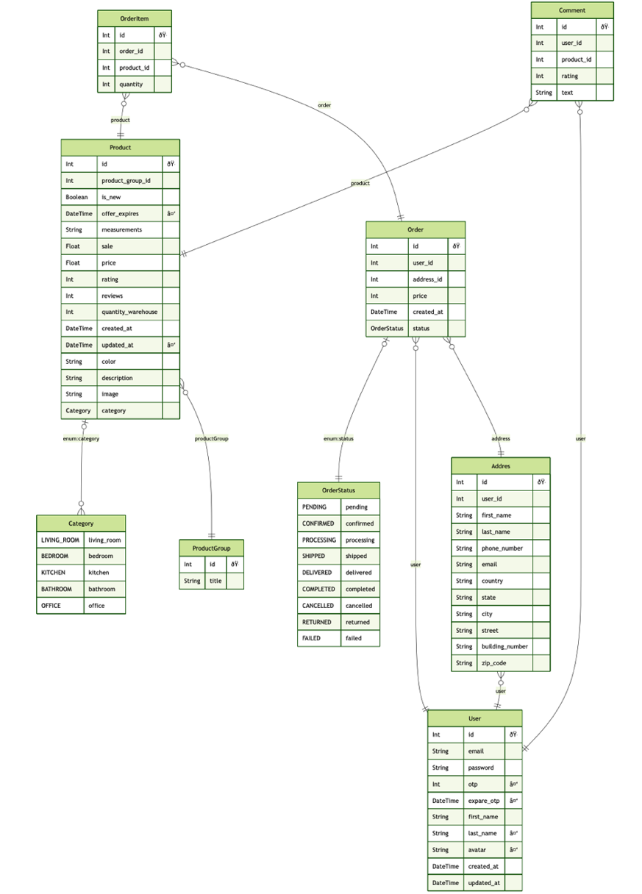
Рисунок 1.1 ER-діаграма
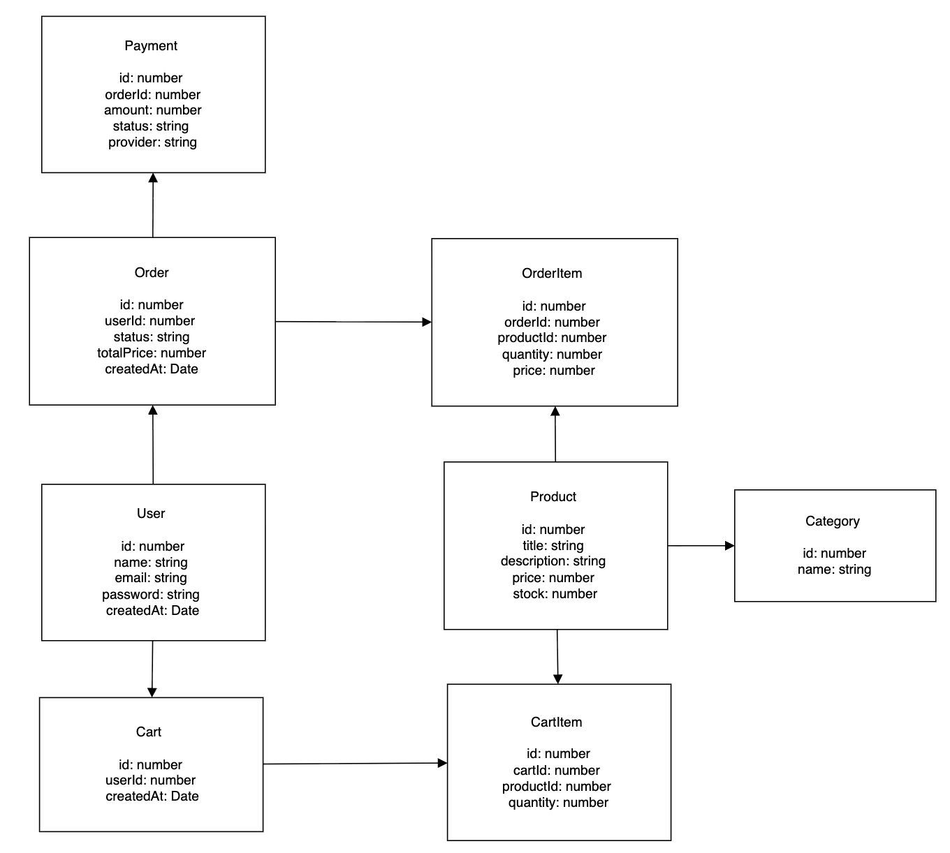
Рисунок 1.2 Діаграма класів

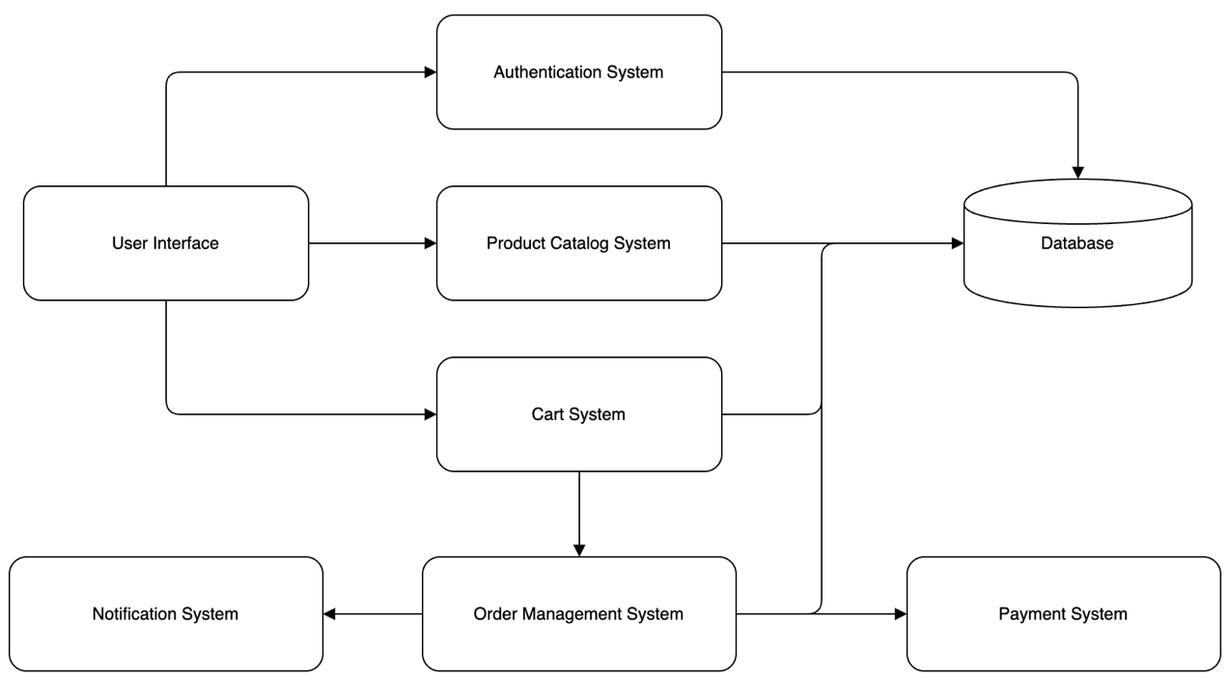
Рисунок 1.3. Діаграма компонентів
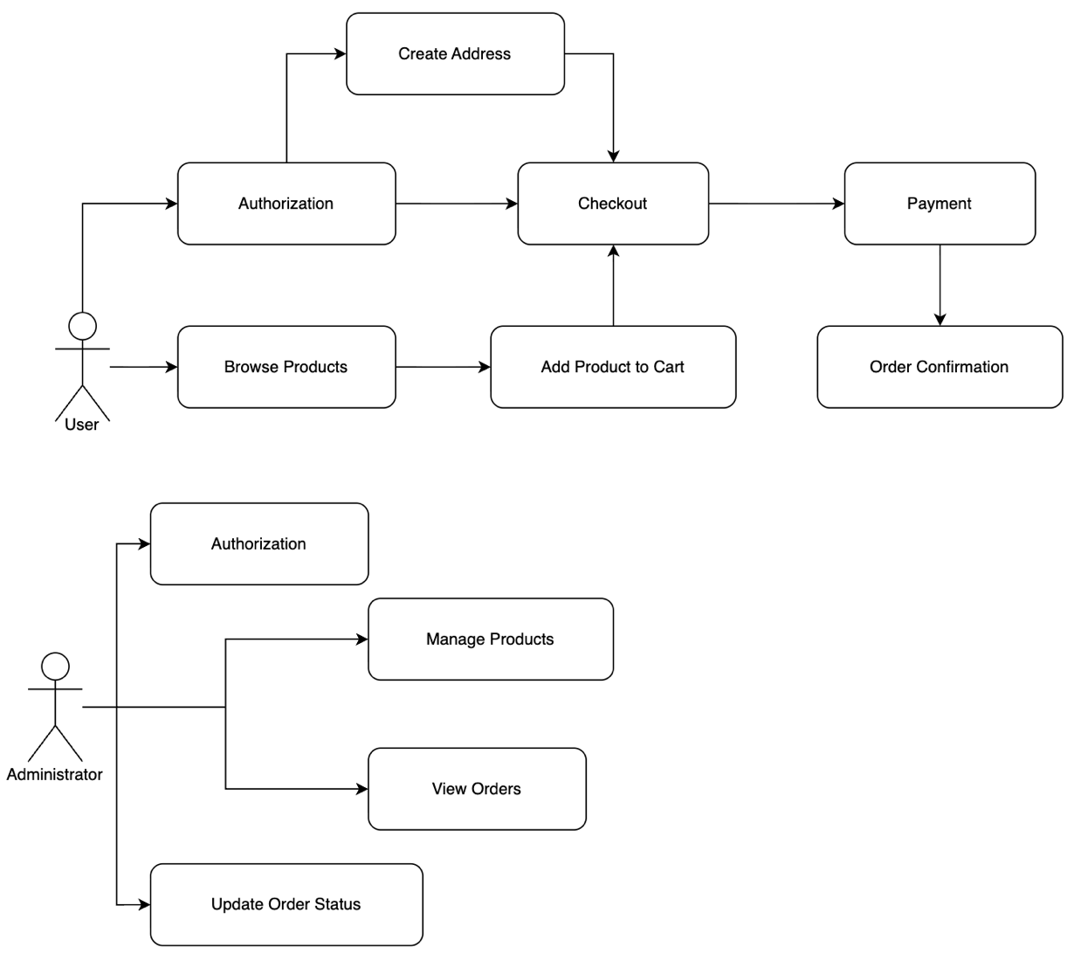
Рисунок 1.4. Діаграма діяльності

РОЗРОБКА ВЕБДОДАТКУ

Розробка клієнтської частини застосунку
Клієнтська частина вебдодатку відповідає за взаємодію користувача із системою, відображення інформації та обробку дій користувача. Основною метою frontend-розробки було створення швидкого, адаптивного та зручного інтерфейсу для роботи з функціоналом інтернет-магазину.
Для реалізації клієнтської частини використано React.js та Next.js. React забезпечує компонентний підхід до побудови інтерфейсу, що дозволяє повторно використовувати елементи системи та спрощує підтримку коду. Next.js використовується для організації структури сторінок, маршрутизації та оптимізації роботи застосунку.
Frontend-проєкт реалізовано з використанням TypeScript, що забезпечує типізацію даних та зменшує кількість помилок під час розробки. Для стилізації інтерфейсу використано Tailwind CSS, Sass та CSS Modules. Такий підхід дозволив створити адаптивний інтерфейс із компонентною структурою стилів.
Структура frontend-проєкту поділена на окремі папки відповідно до їхнього призначення. Компоненти інтерфейсу зберігаються у папці components, сторінки застосунку — у pages або app, API-запити — у services, а глобальний стан — у store. Для покращення читабельності коду логіка форм, модальних вікон та окремих функцій винесена у спеціалізовані hooks та utilities.
У вебдодатку реалізовано декілька основних сторінок:
- головна сторінка;
- каталог товарів;
- сторінка окремого товару;
- сторінка кошика;
- сторінка оформлення замовлення;
- особистий кабінет користувача;
- сторінки авторизації та реєстрації.
- сторінка адміністратора
Головна сторінка містить основну інформацію про магазин, популярні товари та рекламні блоки. Каталог товарів реалізує механізми пошуку, фільтрації та сортування продукції. На сторінці товару користувач може переглядати характеристики продукції, фотографії та додавати товар до кошика.
Для роботи з HTTP-запитами використовується Axios. Отримання та кешування серверних даних реалізовано за допомогою TanStack Query, що дозволяє зменшити кількість повторних запитів до сервера та покращити продуктивність застосунку.
Управління глобальним станом системи виконується за допомогою Zustand. Даний інструмент використовується для роботи з кошиком, даними користувача та станом авторизації.
Для роботи з формами використовується React Hook Form. Валідація введених даних здійснюється як на клієнтському, так і на серверному рівнях. Це дозволяє зменшити кількість помилок користувача та підвищити безпечність системи.
Інтерфейс вебдодатку реалізовано як адаптивний. Для різних розмірів екранів використовуються responsive-класи Tailwind CSS. У мобільній версії реалізовано бокове меню навігації та адаптивне розташування елементів сторінки.
Таким чином, клієнтська частина вебдодатку реалізована із використанням сучасних frontend-технологій та забезпечує зручну взаємодію користувача із системою.

Розробка серверної частини застосунку
Серверна частина вебдодатку забезпечує обробку HTTP-запитів, реалізацію бізнес-логіки, взаємодію з базою даних та автентифікацію користувачів. Основною метою backend-розробки було створення структурованої, масштабованої та безпечної серверної архітектури.
Backend-застосунок реалізовано на платформі Node.js із використанням фреймворку NestJS. Даний фреймворк підтримує модульну архітектуру та дозволяє організувати код за принципом розділення відповідальностей.
У серверному застосунку кожен функціональний модуль відповідає за окрему частину системи. Основними модулями є:
- модуль автентифікації;
- модуль користувача;
- модуль товарів;
- модуль замовлень;
- модуль адрес доставки;
- модуль електронної пошти;
- модуль роботи з файлами.
Кожен модуль складається з controller-, service- та repository-рівнів. Controller відповідає за прийом HTTP-запитів і повернення відповідей клієнту. Service-рівень реалізує бізнес-логіку застосунку, а repository-рівень виконує взаємодію з базою даних через Prisma ORM.
Взаємодія між frontend- та backend-частинами реалізована за допомогою REST API. Для передачі даних використовуються HTTP-методи GET, POST, PATCH та DELETE. Сервер повертає відповіді у форматі JSON.
Однією з основних функцій серверної частини є реалізація системи автентифікації користувачів. Для цього використовується JWT-автентифікація та Passport JWT Strategy. Після успішної авторизації сервер генерує access token, який використовується для доступу до захищених маршрутів.
Для безпечного зберігання паролів використовується бібліотека Bcrypt, яка виконує хешування паролів перед записом у базу даних. Для валідації вхідних даних застосовується ValidationPipe та DTO-об’єкти.
У системі реалізовано механізм відновлення пароля через OTP-коди, які надсилаються користувачу електронною поштою. Для надсилання листів використовується SMTP-сервіс.
Серверна частина також підтримує завантаження та збереження зображень товарів і аватарів користувачів. Для цього реалізовано обробку multipart/form-data та окремі сервіси роботи з файлами.
Для покращення продуктивності та можливості подальшого масштабування в архітектурі проєкту передбачено підтримку AWS S3.
Таким чином, backend-частина вебдодатку забезпечує реалізацію основної бізнес-логіки системи, підтримує безпечну роботу користувачів та створює основу для стабільного функціонування вебдодатку.

Розробка та реалізація бази даних
Зареєст Для збереження інформації у вебдодатку використовується реляційна база даних PostgreSQL. Вибір даної системи керування базами даних обумовлений її стабільністю, підтримкою складних зв’язків між сутностями та високою продуктивністю.
Взаємодія серверної частини з базою даних реалізована за допомогою Prisma ORM. Prisma дозволяє працювати з базою даних через TypeScript-моделі та забезпечує автоматичну генерацію типів, що значно спрощує розробку backend-частини застосунку.
Усі моделі даних описуються у файлі schema.prisma. Після опису структури БД Prisma автоматично створює клієнт для взаємодії із таблицями PostgreSQL.
Основними сутностями системи є:
- користувачі;
- товари;
- групи товарів;
- замовлення;
- адреси доставки;
- коментарі та відгуки;
- елементи кошика.
Таблиця користувачів містить інформацію про email, пароль, ім’я, аватар та роль користувача. Паролі зберігаються у зашифрованому вигляді після обробки бібліотекою Bcrypt.
Таблиця товарів містить дані про назву товару, опис, категорію, ціну, рейтинг та список зображень. Для групування продукції використовується окрема сутність категорій або груп товарів.
Таблиця замовлень використовується для збереження інформації про покупки користувача. Кожне замовлення пов’язане із конкретним користувачем та містить перелік товарів і адресу доставки.
У системі реалізовано зв’язки типу:
- один до одного;
- один до багатьох;
- багато до одного.
Для підтримки структури бази даних використовуються Prisma Migrations. Це дозволяє централізовано керувати змінами структури таблиць та підтримувати актуальний стан БД під час розробки.
Виконання CRUD-операцій реалізується через Prisma Client. Backend-застосунок може створювати, оновлювати, видаляти та отримувати записи з бази даних через типобезпечні методи ORM.
У межах проєкту також реалізовано механізми оптимізації роботи з базою даних:
- індексацію окремих полів;
- обмеження unique;
- каскадне видалення пов’язаних записів;
- валідацію даних перед записом у БД.
Таким чином, реалізована база даних забезпечує надійне збереження інформації, підтримує основні бізнес-процеси інтернет-магазину та створює основу для ефективної роботи всієї системи.

КЕРІВНИЦТВО КОРИСТУВАЧА
У даному розділі наведено детальний опис взаємодії користувача з функціональними можливостями розробленого вебдодатку електронної комерції. Розглянуто основні сценарії використання системи, включаючи реєстрацію, авторизацію, перегляд каталогу товарів, пошук та фільтрацію продукції, роботу з кошиком, оформлення замовлень, керування особистим кабінетом, адресами доставки та відновлення доступу до облікового запису.
Розроблений вебдодаток забезпечує адаптивний та інтуїтивно зрозумілий користувацький інтерфейс, який підтримує роботу на персональних комп’ютерах, планшетах та мобільних пристроях. Усі елементи інтерфейсу реалізовані відповідно до сучасних вимог UX/UI-дизайну та забезпечують швидку взаємодію користувача із системою.

Реєстрація та авторизація користувача
Концептуальна Для використання повного функціоналу вебдодатку користувачу необхідно пройти процедуру реєстрації та авторизації.
На сторінці реєстрації користувач вводить основні персональні дані:
- ім’я;
- прізвище;
- електронну пошту;
- пароль;
- підтвердження пароля.
Після введення даних виконується клієнтська валідація форми за допомогою бібліотек React Hook Form та Zod. Система перевіряє:
- коректність формату електронної пошти;
- мінімальну довжину пароля;
- наявність необхідних символів;
- відповідність поля підтвердження пароля.
Після успішного проходження перевірки frontend-застосунок формує HTTP-запит до backend API. Серверна частина, реалізована за допомогою Nest.js, обробляє запит та створює нового користувача у базі даних PostgreSQL.
Перед збереженням пароль хешується за допомогою алгоритму bcrypt, що забезпечує безпечне зберігання конфіденційної інформації користувачів.
Після успішної реєстрації система може автоматично авторизувати користувача або запропонувати підтвердження електронної пошти.
Для авторизації користувач вводить адресу електронної пошти та пароль. Після перевірки даних сервер генерує access token. Він використовується для доступу до захищених API-маршрутів.
Для реалізації механізму авторизації використовуються Passport JWT та Redis. Redis застосовується для зберігання інформації про активні сесії користувачів та контролю оновлення токенів.
У випадку неправильного введення даних система відображає повідомлення про помилки та рекомендації щодо їх виправлення.
Приклад сторінки авторизації наведено на рисунку 3.1.
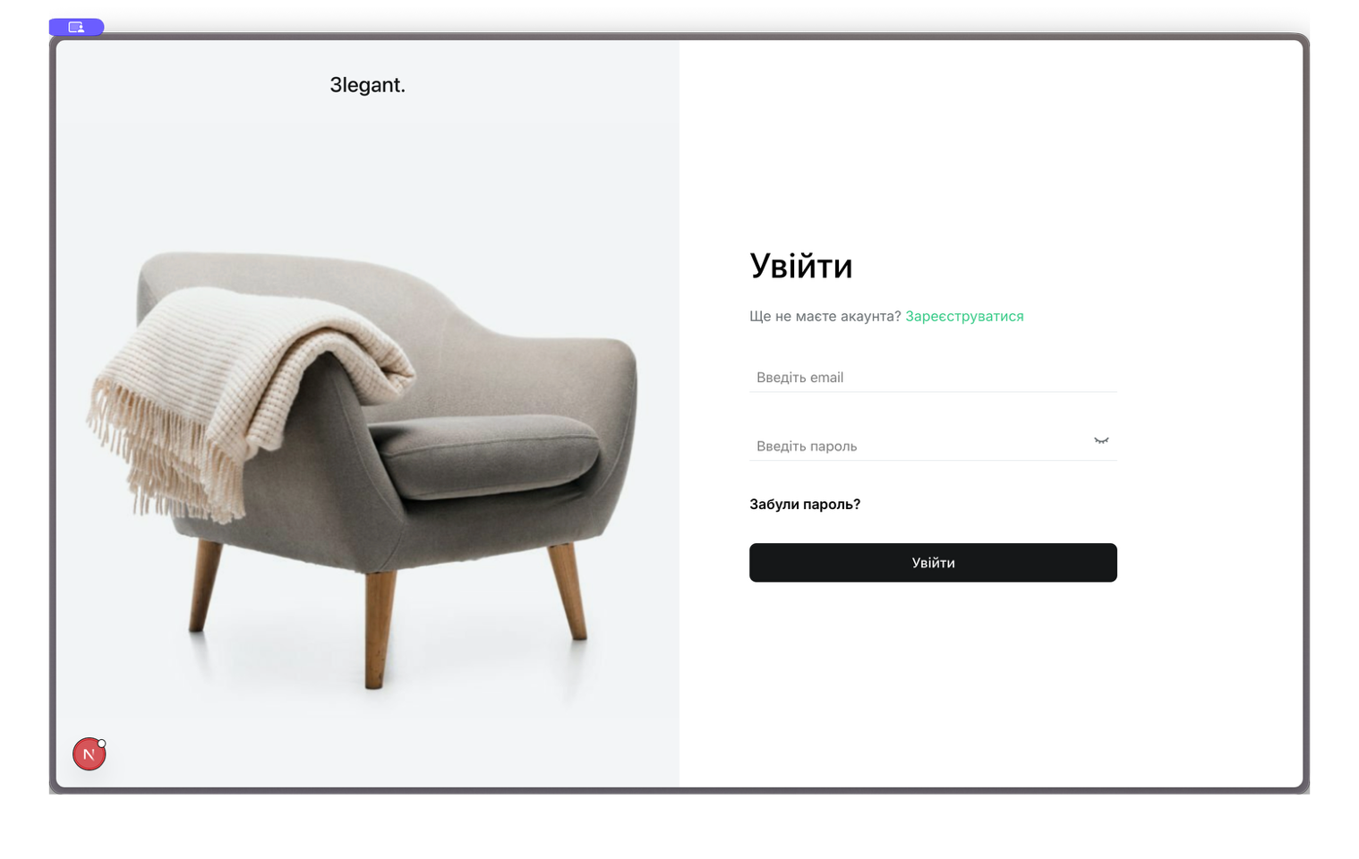
Рисунок 3.1 – Сторінка авторизації користувача

Приклад сторінки реєстрації наведено на рисунку 3.2.
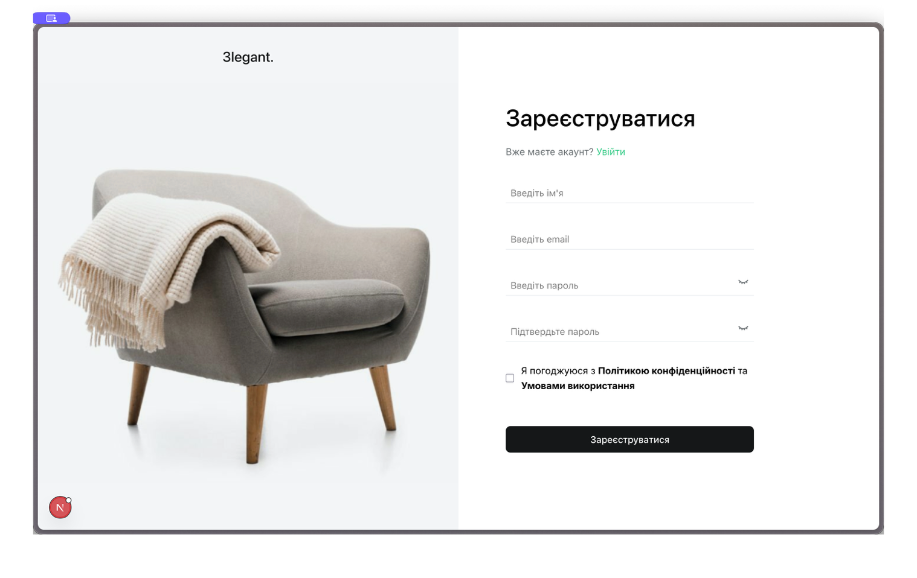
Рисунок 3.2 – Сторінка реєстрації користувача
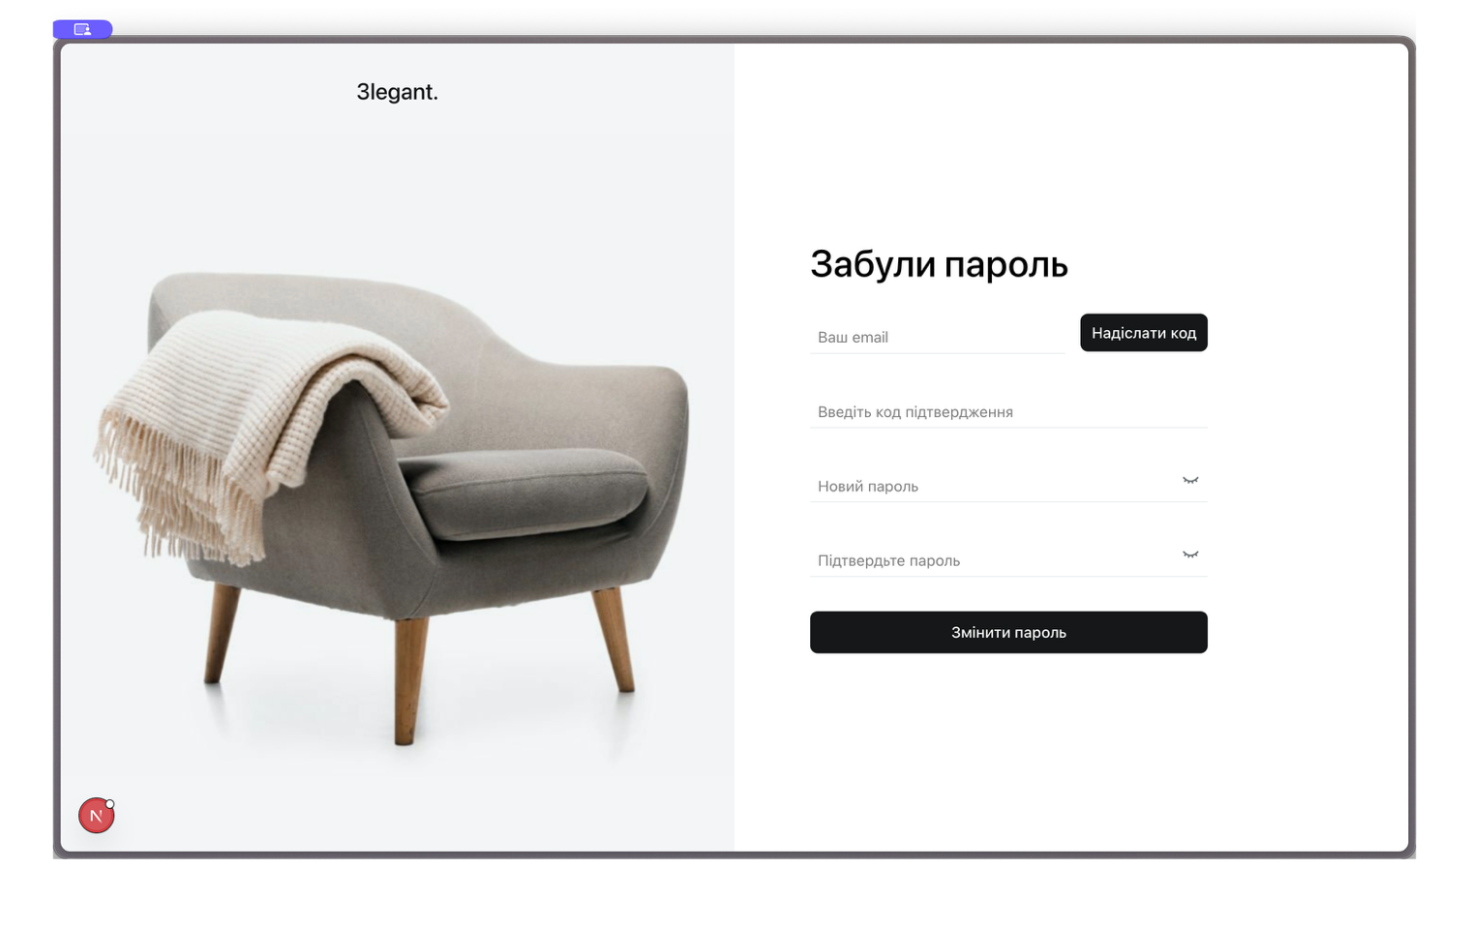
Рисунок 3.2 – Сторінка скидання пароля користувача

Робота з каталогом товарів
Каталог товарів є центральним елементом вебдодатку та забезпечує користувачу доступ до перегляду доступної продукції.
Після відкриття головної сторінки застосунку система автоматично завантажує список товарів із сервера за допомогою HTTP-запитів через Axios та TanStack Query.
Використання TanStack Query дозволяє:
- кешувати результати запитів;
- мінімізувати кількість повторних звернень до сервера;
- автоматично оновлювати інформацію;
- забезпечувати швидке завантаження інтерфейсу;
- реалізувати оптимістичне оновлення даних.
Кожен товар у каталозі відображається у вигляді окремої картки та містить:
- назву товару;
- фотографію;
- короткий опис;
- ціну;
- рейтинг;
- категорію;
- кнопку переходу до сторінки детального перегляду.
Інтерфейс каталогу реалізований за допомогою компонентного підходу React.js. Для побудови інтерфейсу використовуються:
- React.js;
- Next.js;
- Tailwind CSS;
- Sass;
- CSS Modules.
Компоненти каталогу поділено на окремі логічні модулі:
- картка товару;
- список товарів;
- блок фільтрації;
- навігаційна панель;
- пагінація;
- skeleton-компоненти для стану завантаження.
Система підтримує адаптивне відображення інтерфейсу на різних розширеннях екрана.
Після натискання на товар користувач переходить на сторінку детального перегляду продукції.
Приклад каталогу товарів наведено на рисунку 3.4.
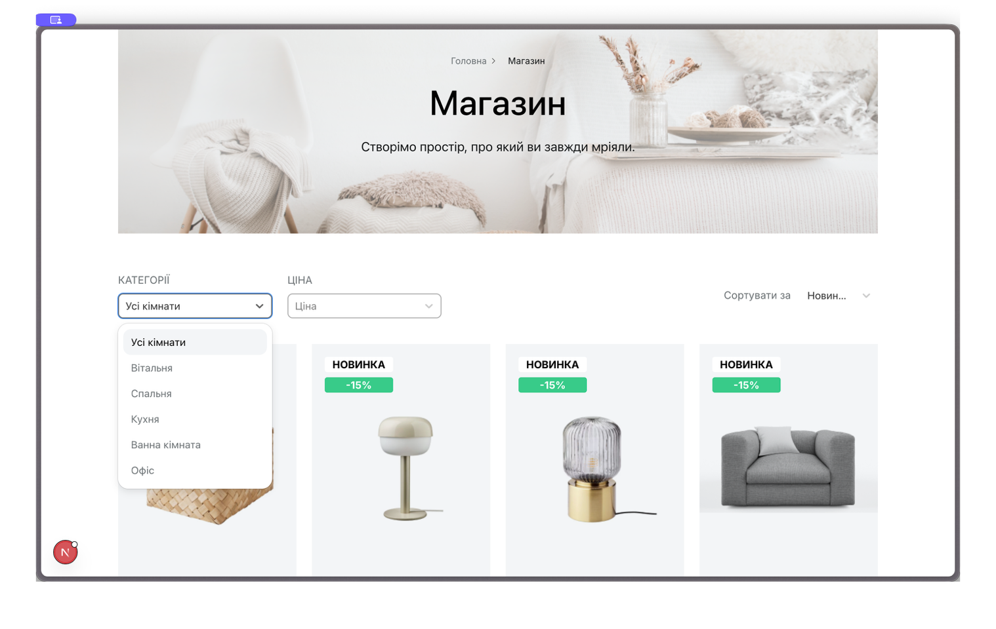
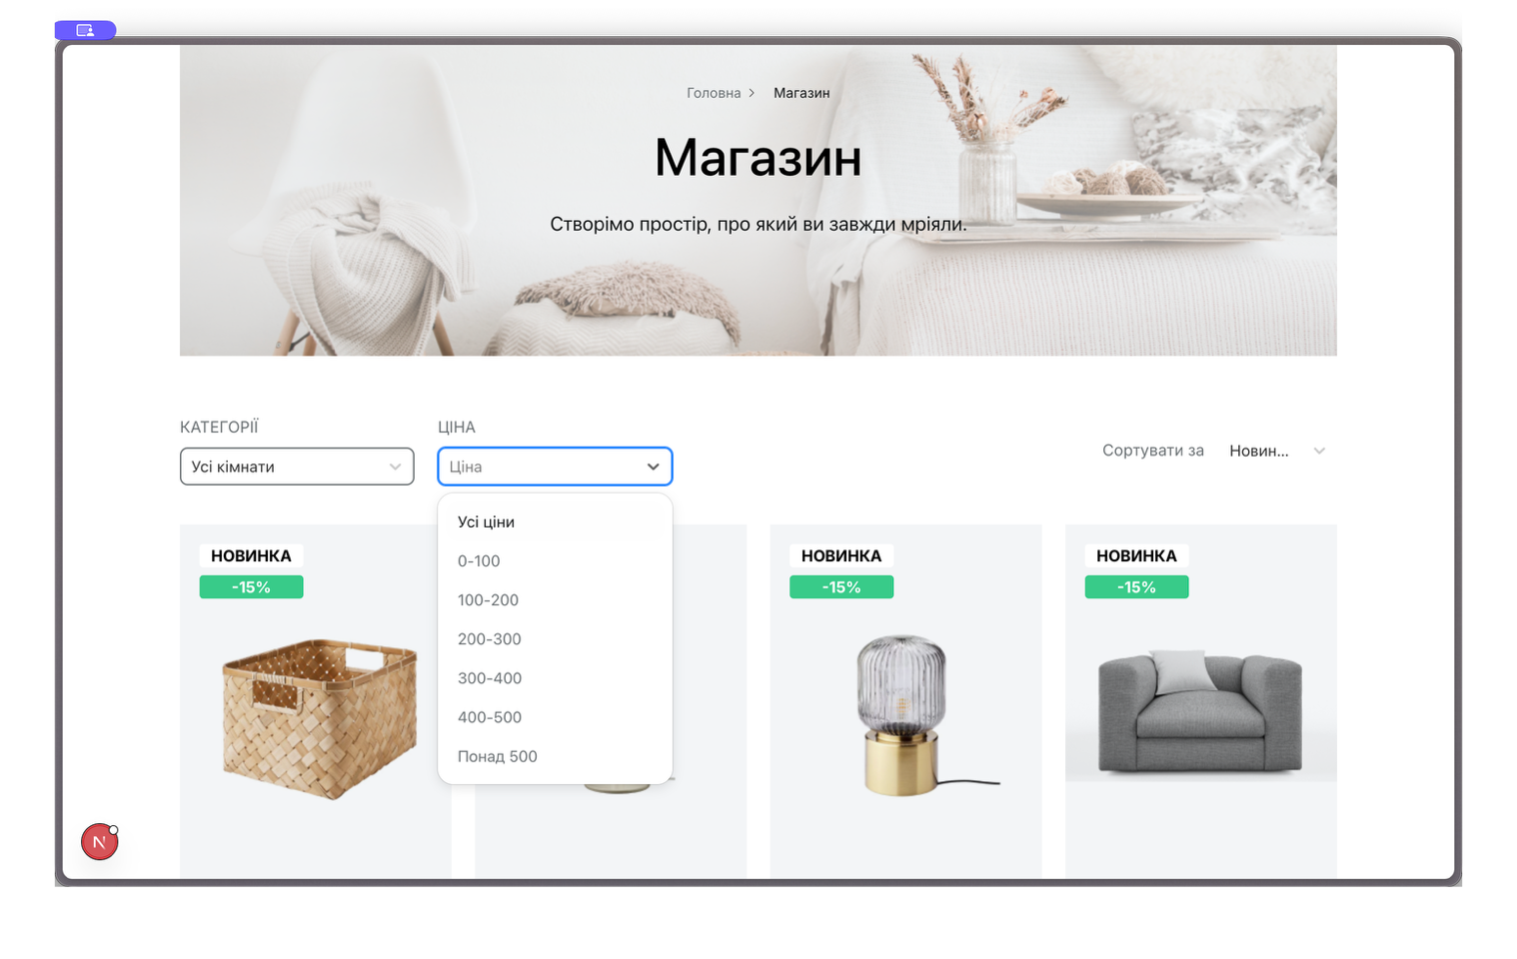Рисунок 3.4 – Каталог товарів
Приклад картки товару наведено на рисунку 3.4.
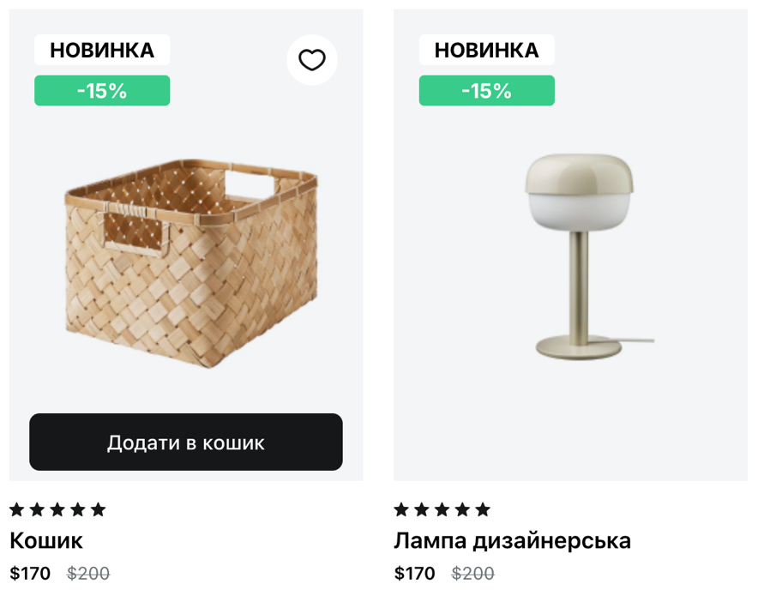
Рисунок 3.5 – Картка товару

Пошук, фільтрація та перегляд товарів
Для забезпечення зручної навігації каталогом у системі реалізовано механізми пошуку та фільтрації товарів.
Пошук продукції виконується за ключовими словами. Під час введення пошукового запиту frontend-застосунок автоматично надсилає HTTP-запит до сервера та отримує список релевантних результатів.
Система підтримує фільтрацію за такими параметрами:
- категорія;
- бренд;
- ціна;
- рейтинг;
- популярність;
- наявність товару;
- дата додавання.
Стан фільтрів централізовано зберігається за допомогою Zustand, що дозволяє синхронізувати параметри між компонентами та зберігати стан інтерфейсу при переходах між сторінками.
Після вибору товару користувач отримує доступ до сторінки детального перегляду, яка містить:
- повний опис товару;
- характеристики;
- галерею зображень;
- рейтинг та відгуки;
- інформацію про наявність;
- рекомендовані товари;
- кнопку додавання до кошика.
Оновлення інформації виконується без повного перезавантаження сторінки завдяки використанню SPA-підходу та React Router.
Приклад системи фільтрації наведено на рисунку 3.6.
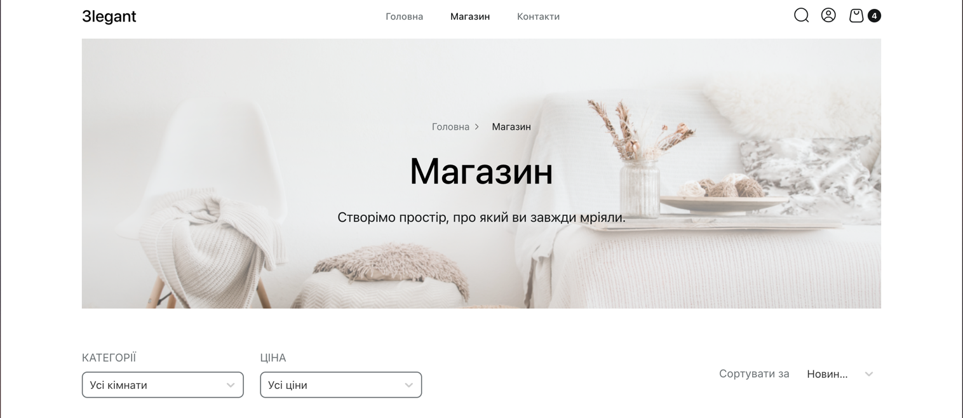
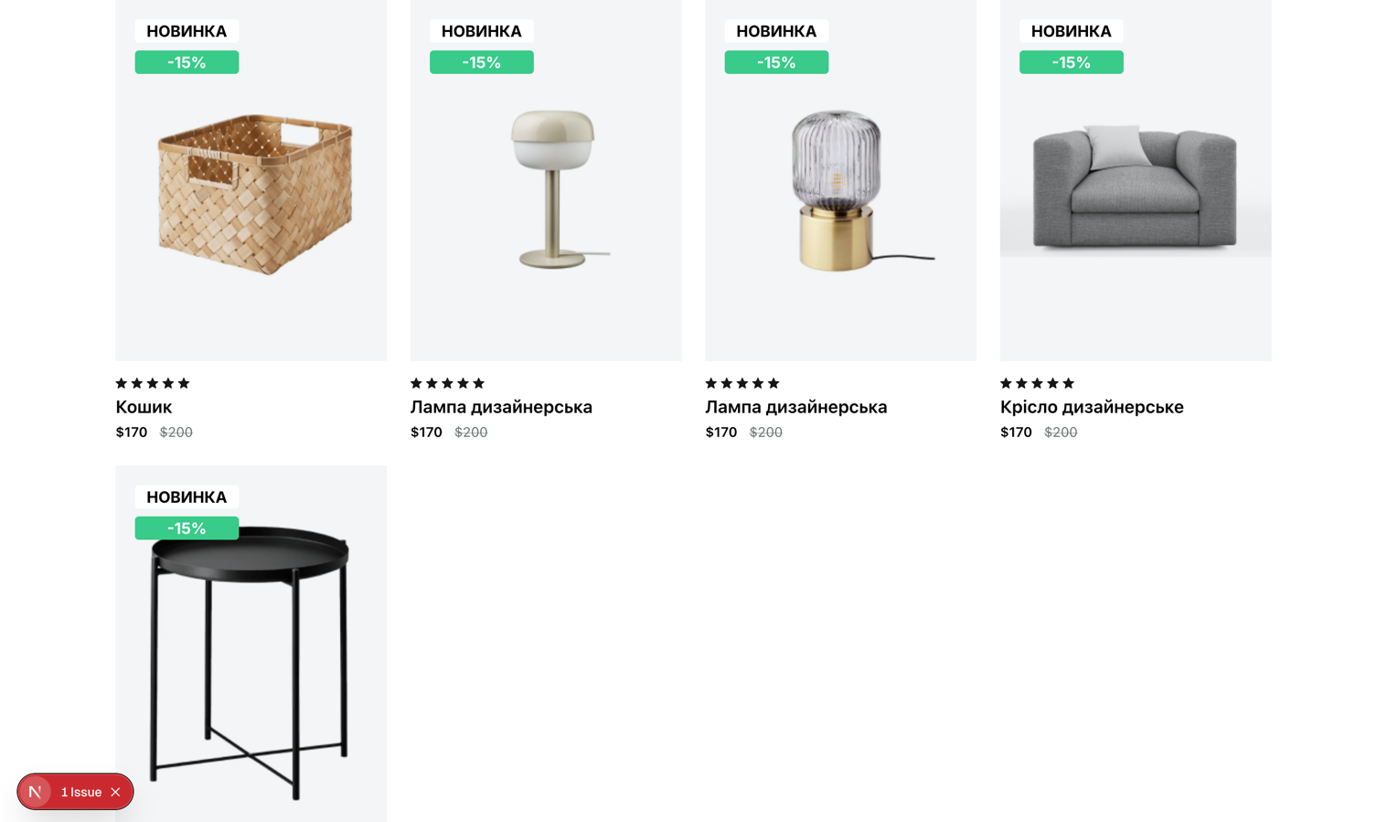
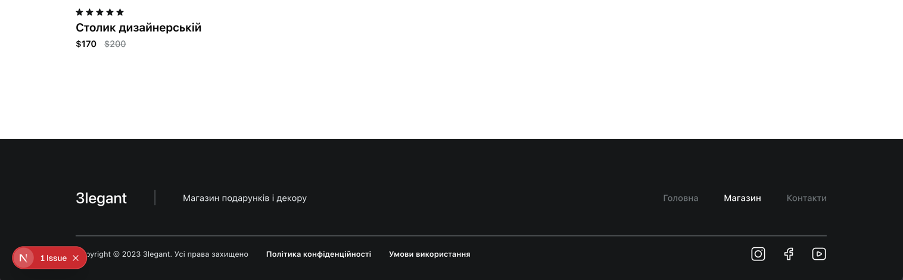
Рисунок 3.6 – Фільтрація товарів

Робота з кошиком та оформлення замовлення
На Функціонал кошика забезпечує можливість формування переліку товарів для подальшого оформлення замовлення.
Після натискання кнопки додавання товару до кошика система виконує:
- перевірку авторизації користувача;
- оновлення локального стану інтерфейсу;
- надсилання запиту до сервера;
- перерахунок загальної вартості замовлення.
- Користувач має можливість:
- збільшувати або зменшувати кількість товарів;
- видаляти товари;
- очищувати кошик;
- переглядати підсумкову вартість;
- переходити до оформлення замовлення.
Під час оформлення замовлення користувач вводить:
- контактні дані;
- адресу доставки;
- спосіб доставки;
- спосіб оплати;
- коментар до замовлення.
Після підтвердження замовлення серверна частина створює запис у базі даних PostgreSQL та формує структуру замовлення.
Для забезпечення цілісності даних використовуються транзакції Prisma та серверна валідація вхідних параметрів.
Система також підтримує перевірку наявності товарів та автоматичне оновлення статусів замовлення.
Приклад сторінки кошика наведено на рисунку 3.7.
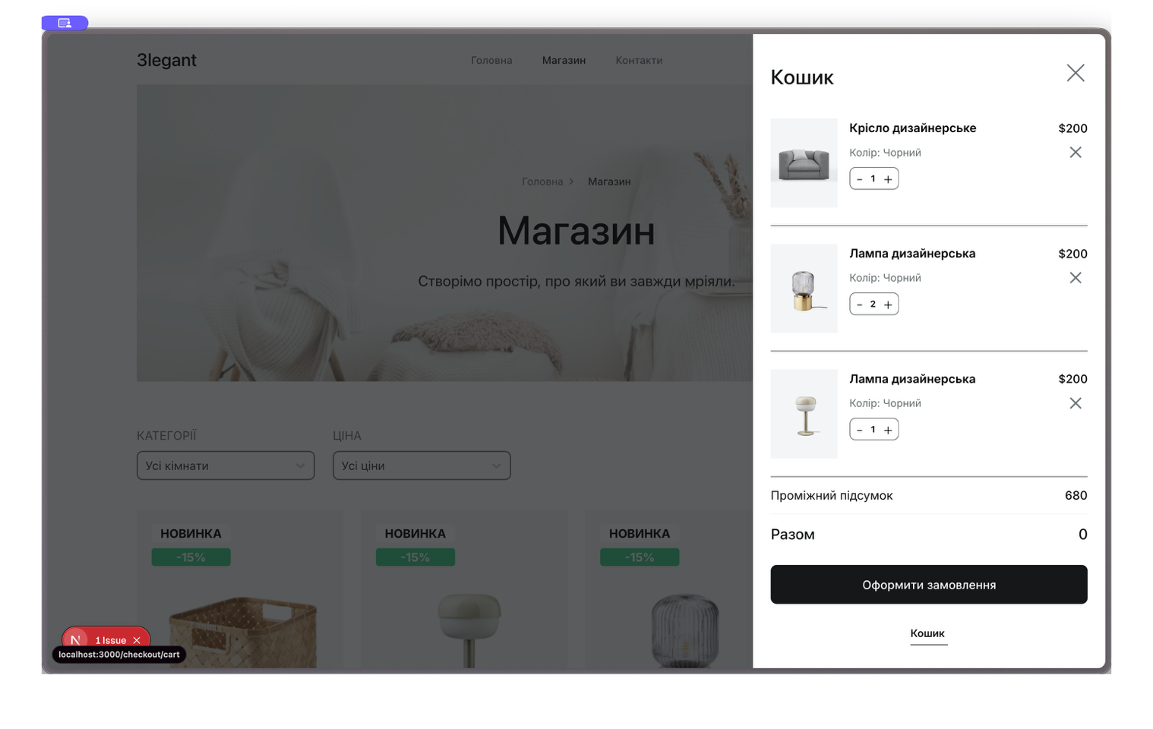
Рисунок 3.7 – Кошик користувача
Приклад оформлення замовлення наведено на рисунку 3.8.
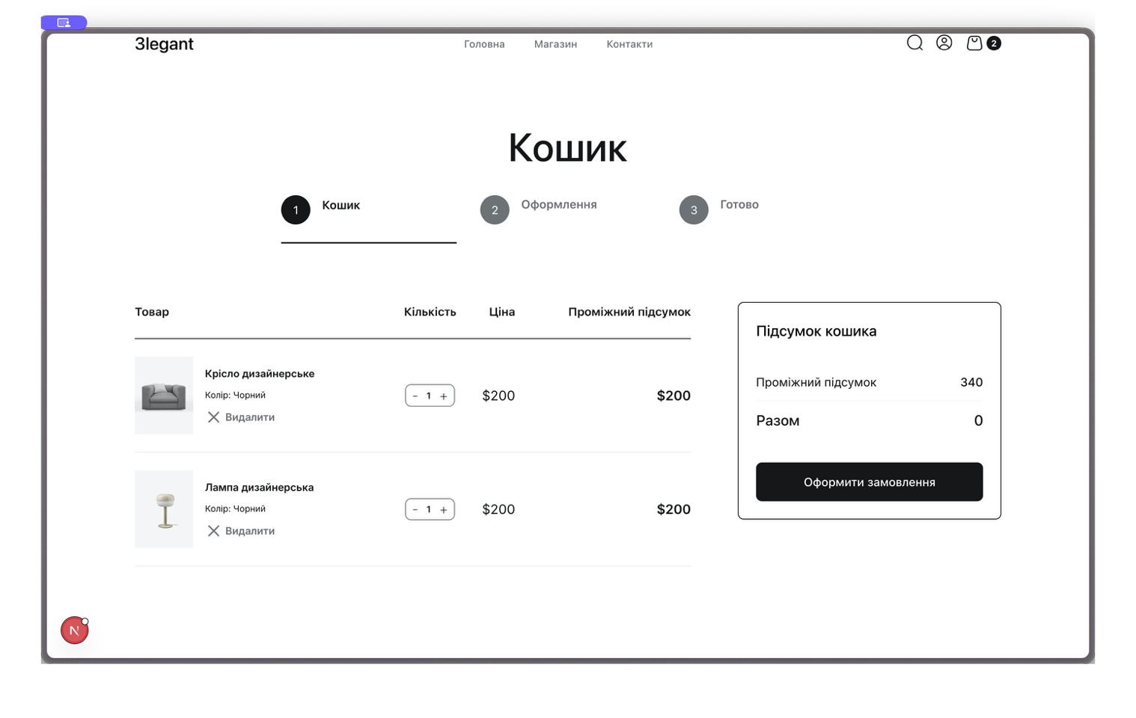
Рисунок 3.8 – Оформлення замовлення

Робота з особистим кабінетом
Фінальним Особистий кабінет користувача забезпечує централізований доступ до персональної інформації та функцій керування обліковим записом.
Після успішної авторизації користувач отримує доступ до:
- перегляду профілю;
- редагування персональних даних;
- зміни пароля;
- керування адресами доставки;
- перегляду історії замовлень;
- перегляду статусів замовлень;
- налаштувань облікового запису.
Усі дані користувача отримуються через захищені API-маршрути після перевірки JWT-токена.
Для захисту приватних сторінок застосовуються middleware та механізми перевірки автентифікації користувача.
Користувач має можливість редагувати персональні дані, зокрема:
- ім’я;
- прізвище;
- номер телефону;
- електронну пошту;
- фотографію профілю.
Після внесення змін frontend-застосунок виконує валідацію даних та надсилає оновлену інформацію на сервер.
Особлива увага приділена роботі з адресами доставки. У межах особистого кабінету користувач може:
- додавати нові адреси;
- редагувати існуючі адреси;
- видаляти непотрібні адреси;
- обирати основну адресу доставки;
- зберігати декілька адрес для різних типів замовлень.
Форма адреси містить такі поля:
- область;
- місто;
- вулиця;
- номер будинку;
- номер квартири;
- поштовий індекс;
- додатковий коментар.
Усі адреси зберігаються у базі даних PostgreSQL та прив’язуються до конкретного користувача через зовнішні ключі.
При оформленні замовлення користувач може швидко обрати одну зі збережених адрес без повторного введення даних, що значно спрощує процес покупки.
Історія замовлень дозволяє переглядати:
- номер замовлення;
- дату створення;
- перелік товарів;
- суму замовлення;
- статус виконання.
Оновлення інформації виконується без перезавантаження сторінки завдяки використанню TanStack Query та механізмів кешування.
Приклад особистого кабінету наведено на рисунку 3.9.
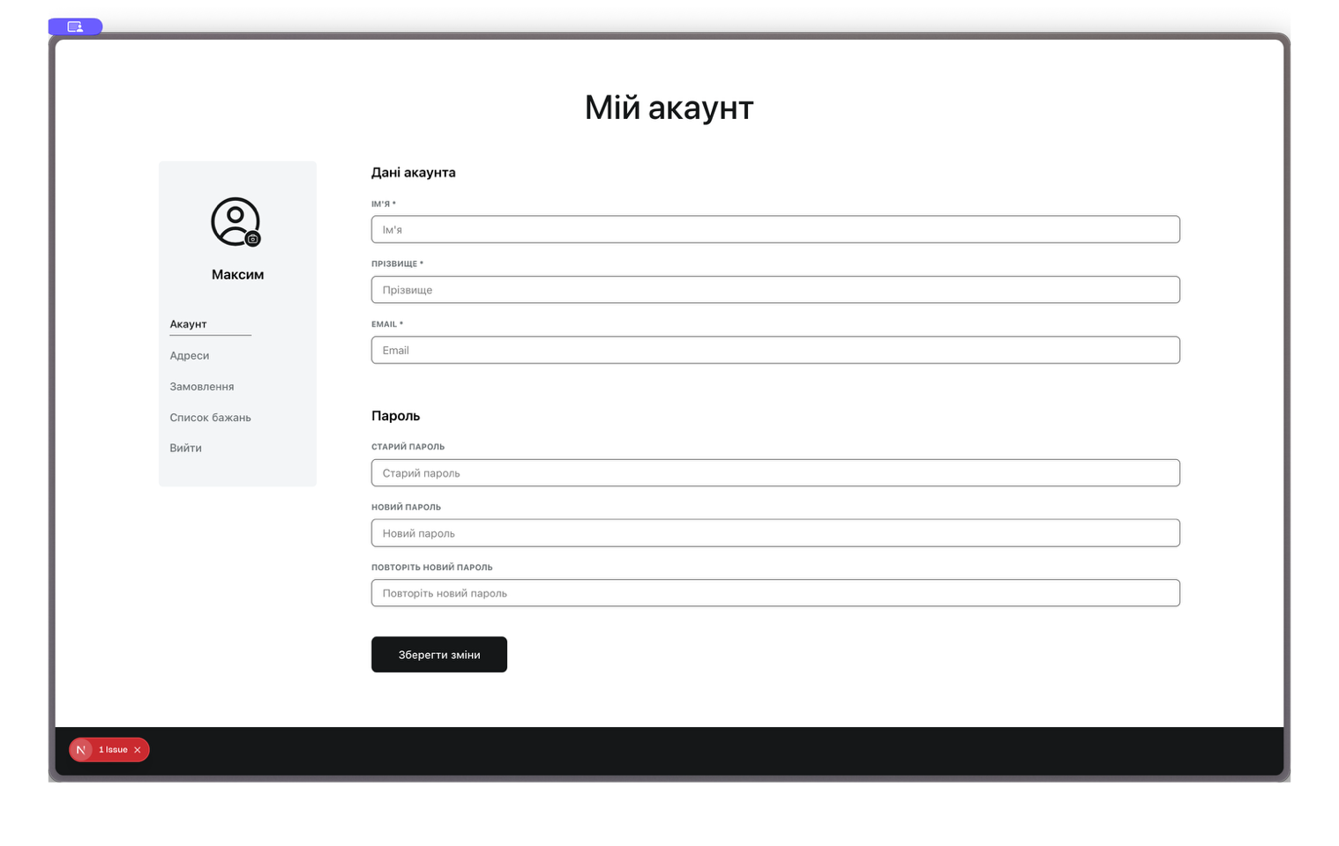
Рисунок 3.9 – Особистий кабінет користувача
Приклад сторінки керування адресами наведено на рисунку 3.10.
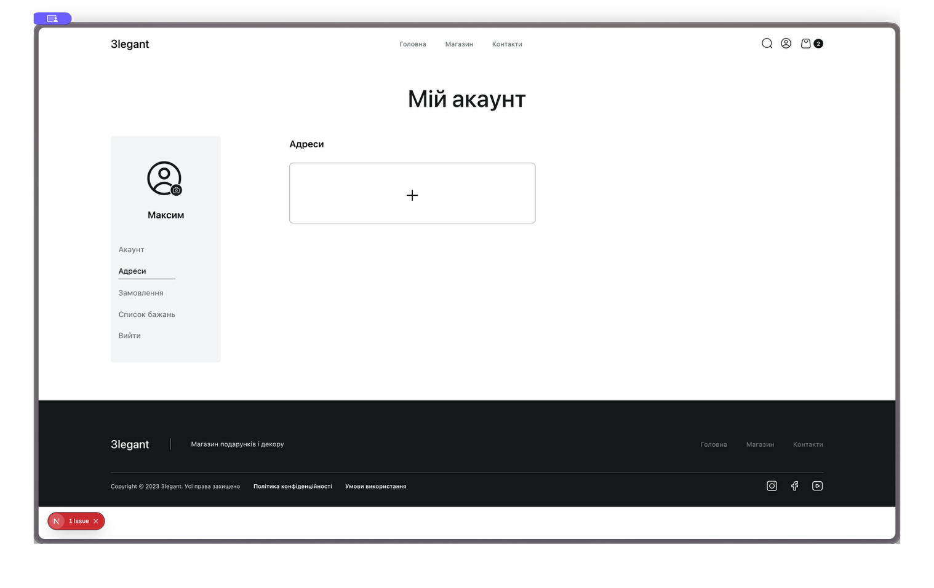
Рисунок 3.10 – Керування адресами доставки
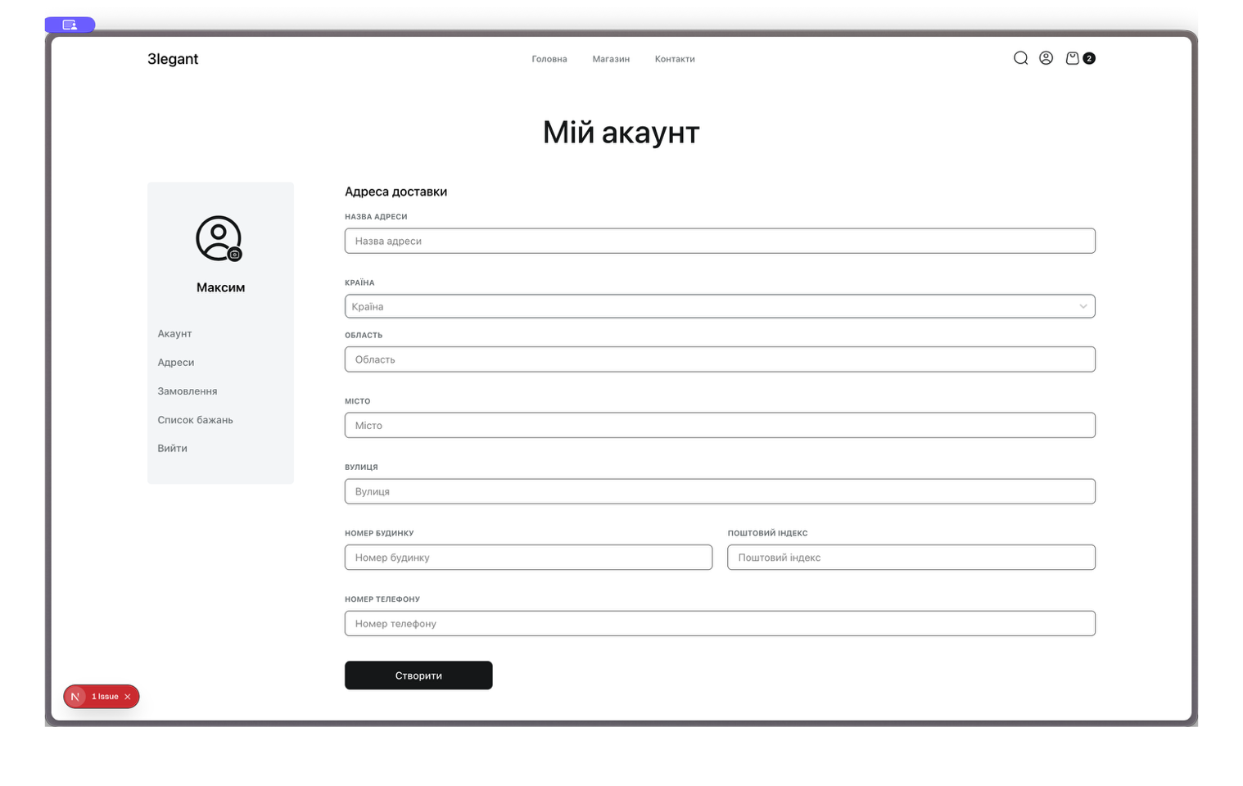
Рисунок 3.11 – Створити адресу доставки

Приклад сторінки історії замовлень наведено на рисунку 3.11.
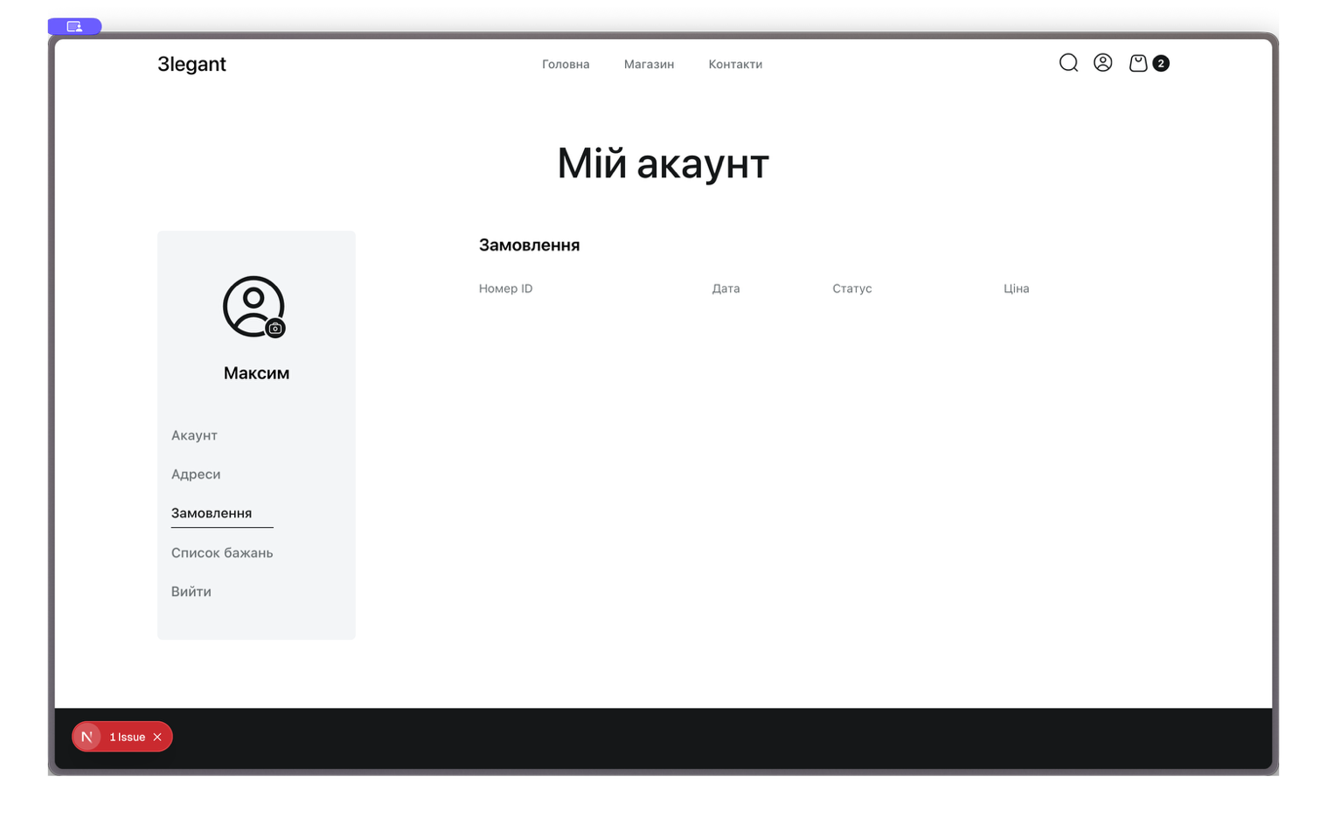
Рисунок 3.12 – Історія замовлень

Відновлення пароля та взаємодія із системою
Фінальним Для забезпечення безпечного відновлення доступу до облікового запису в системі реалізовано механізм скидання пароля.
У випадку втрати пароля користувач може скористатися функцією «Забули пароль». Для цього необхідно ввести адресу електронної пошти, прив’язану до облікового запису.
Після надсилання форми система виконує:
- перевірку існування користувача;
- генерацію тимчасового токена;
- створення посилання для відновлення;
- надсилання електронного листа.
Токен для відновлення має обмежений термін дії, що підвищує рівень безпеки системи.
Після переходу за посиланням користувач потрапляє на сторінку встановлення нового пароля.
Для забезпечення безпеки застосунку використовуються:
- bcrypt-хешування паролів;
- JWT-автентифікація;
- Passport JWT;
- серверна валідація;
- захист API-маршрутів;
- перевірка прав доступу;
- контроль часу життя токенів.
Система взаємодії з користувачем містить:
- toast-повідомлення;
- індикатори завантаження;
- повідомлення про успішні операції;
- повідомлення про помилки;
- динамічне оновлення інтерфейсу.
Приклад системних повідомлень наведено на рисунку 3.13.
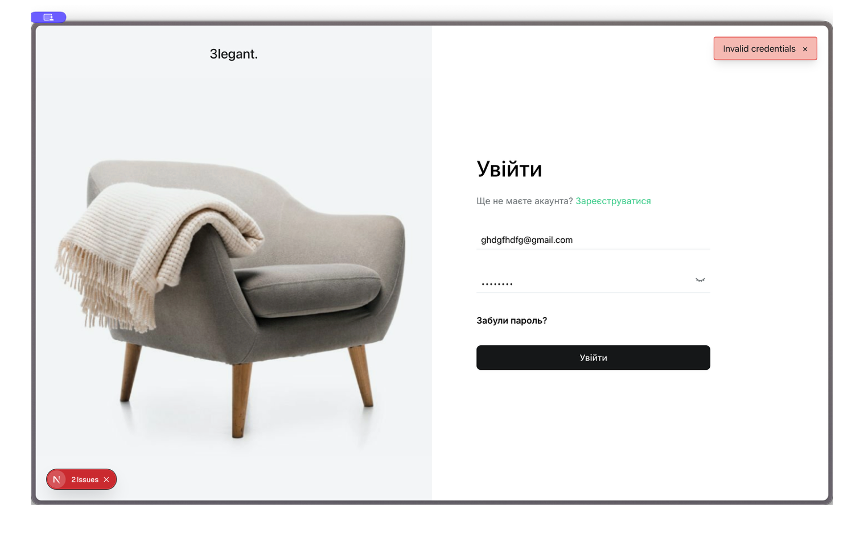
Рисунок 3.13 – Системні повідомлення та сповіщення

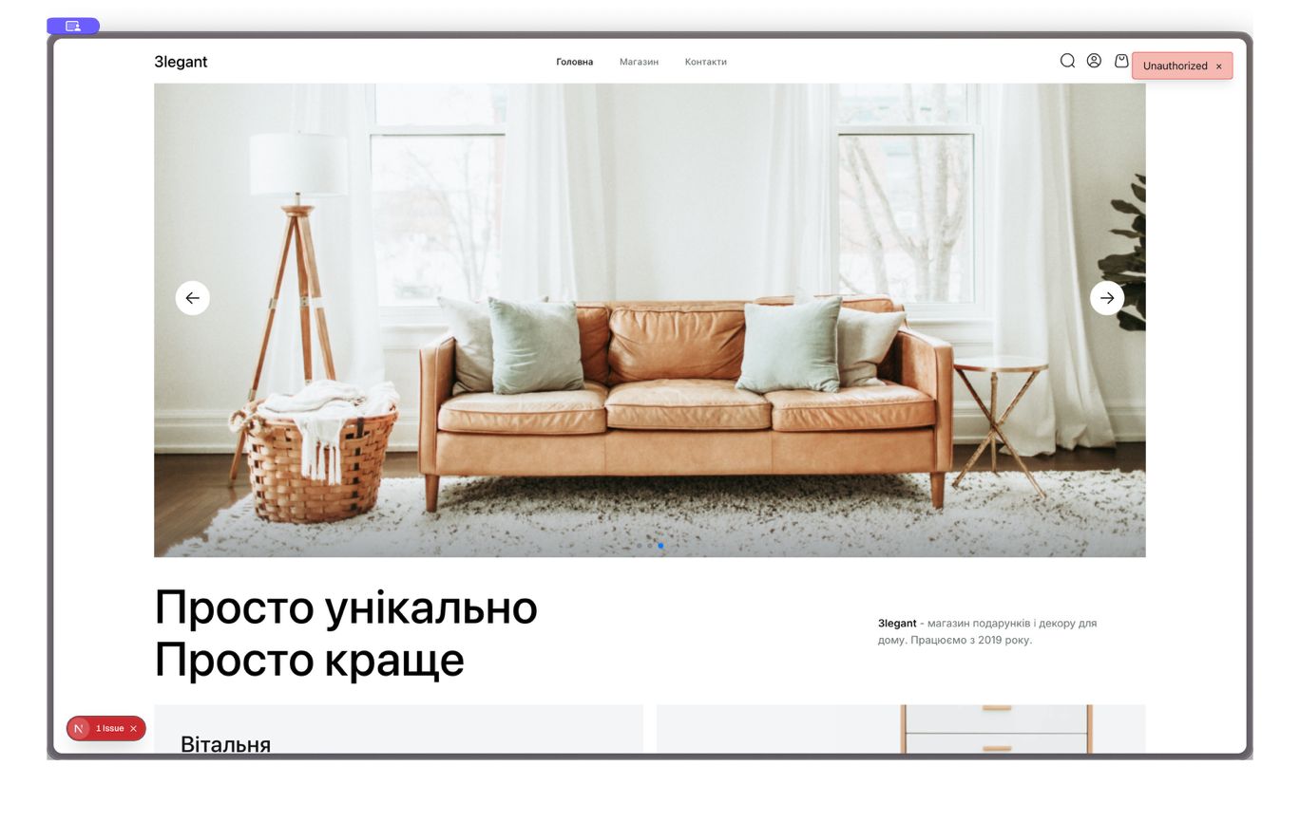
Рисунок 3.14 – Головна сторінка 1
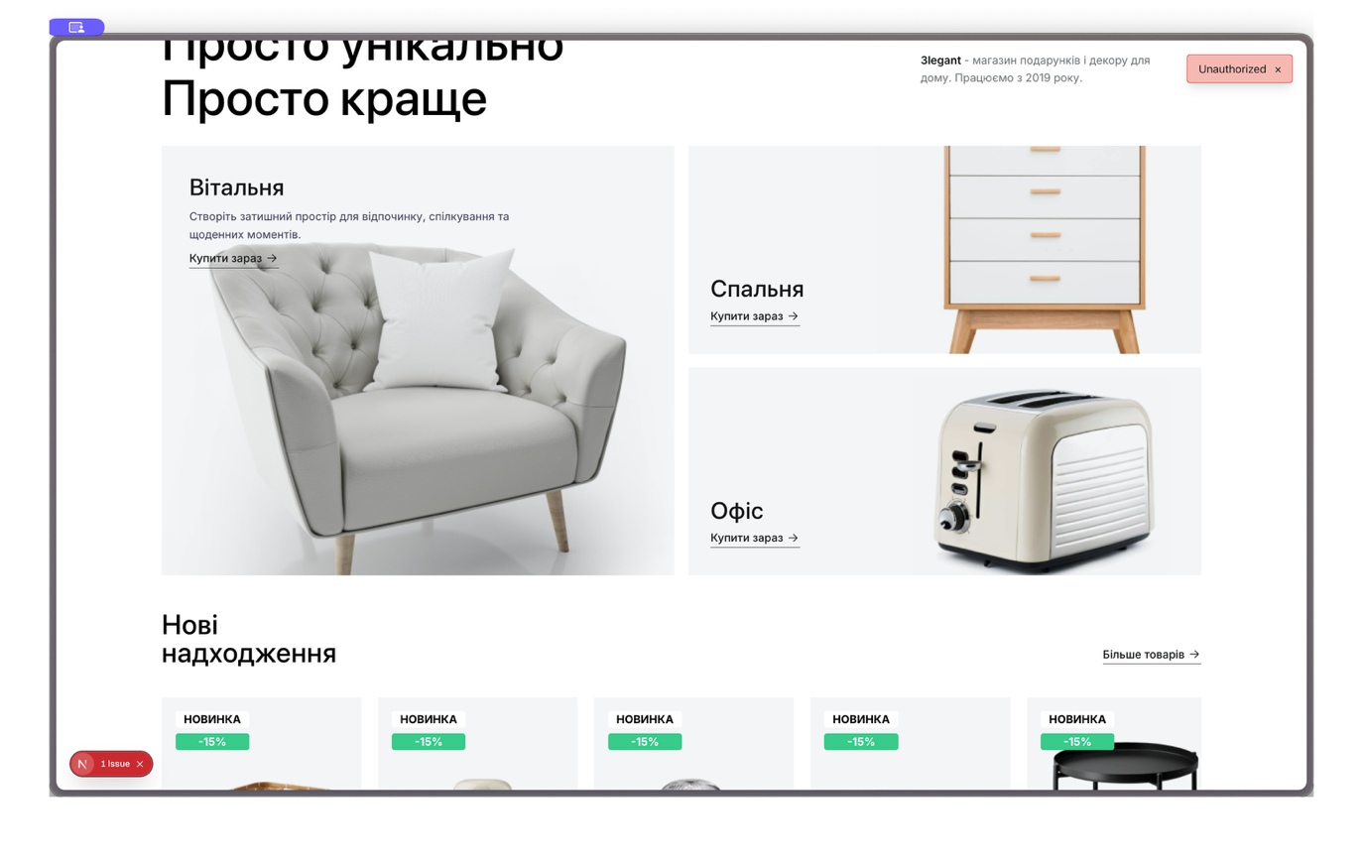
Рисунок 3.15 – Головна сторінка 2

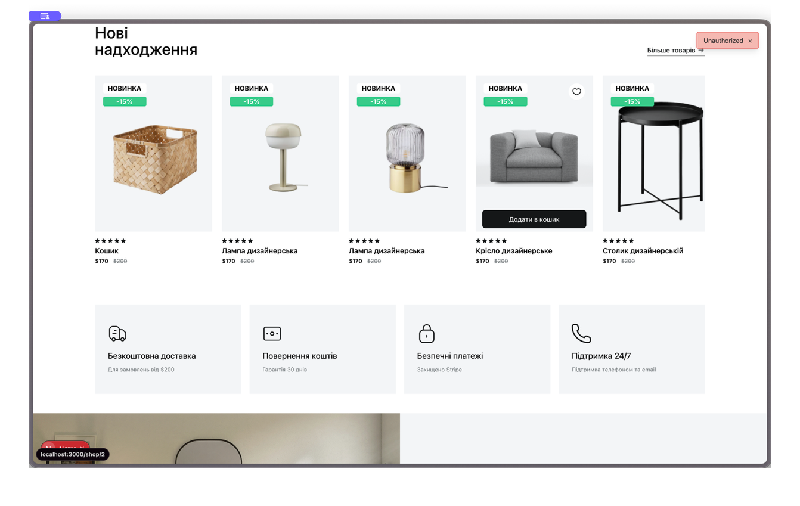
Рисунок 3.16 – Головна сторінка 3

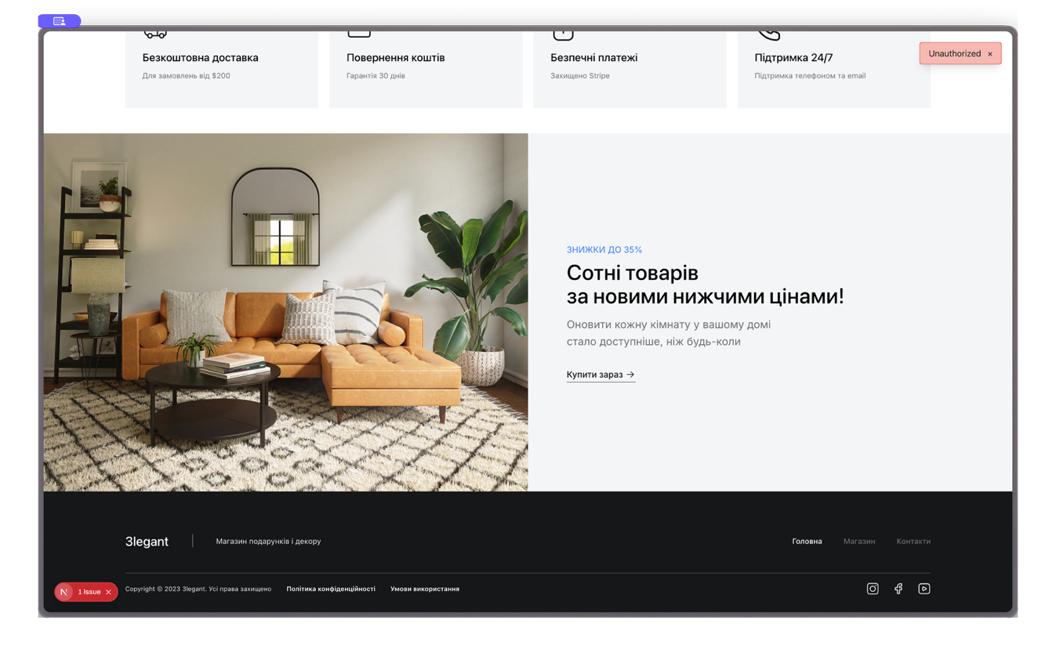
Рисунок 3.17 – Головна сторінка 4

ВИСНОВКИ
У результаті виконання курсової роботи було розроблено вебдодаток електронної комерції з використанням сучасних технологій веброзробки. У процесі роботи було проведено аналіз предметної області, визначено основні функціональні можливості системи та спроєктовано архітектуру клієнтської й серверної частин застосунку.
Frontend-частину системи реалізовано за допомогою React.js та Next.js із використанням TypeScript, Tailwind CSS, Sass, Zustand, TanStack Query та React Hook Form. Це дозволило створити адаптивний та зручний користувацький інтерфейс, який забезпечує швидку взаємодію користувача із системою без перезавантаження сторінок.
Серверну частину застосунку було реалізовано на базі Node.js та Nest.js. Для організації безпечної авторизації та автентифікації користувачів використовувалися JWT-токени, Passport JWT, bcrypt та Redis. У роботі також було реалізовано REST API для взаємодії між frontend- та backend-частинами системи.
Для зберігання даних використовувалася база даних PostgreSQL та ORM Prisma. Було реалізовано структуру таблиць і взаємозв’язки між сутностями користувачів, товарів, замовлень, адрес доставки та кошика. Також реалізовано CRUD-операції для роботи з основними модулями системи.
У розробленому вебдодатку реалізовано функціонал реєстрації та авторизації користувачів, каталог товарів, систему пошуку та фільтрації, кошик покупок, оформлення замовлень, особистий кабінет користувача, керування адресами доставки та механізм відновлення пароля.
У процесі виконання курсової роботи було закріплено практичні навички проєктування вебсистем, розробки клієнт-серверних застосунків, організації взаємодії з базами даних та використання сучасного стеку JavaScript/TypeScript технологій.

СПИСОК ВИКОРИСТАНИХ ДЖЕРЕЛ
- Next.js. (n.d.). Official Documentation. Retrieved March 27, 2025. URL: https://nextjs.org/docs
- NestJS. (n.d.). Official Documentation. Retrieved October 29, 2025. URL: https://docs.nestjs.com
- Node.js. (n.d.). Official Documentation. Retrieved November 4, 2025. URL: https://nodejs.org/en/docs
- React. (n.d.). Official Documentation. Retrieved May 2, 2025. URL: https://react.dev
- Prisma. (n.d.). Official Documentation. Retrieved October 14, 2025. URL: https://www.prisma.io/docs
- PostgreSQL. (n.d.). Official Documentation. Retrieved September 18, 2025. URL: https://www.postgresql.org/docs
- Docker. (n.d.). Official Documentation. Retrieved December 21, 2025. URL: https://docs.docker.com

ДОДАТОК

Лістинг програмного модуля
НТУУ «КПІ ім. Ігоря Сікорського» ННІАТЕ ІПЗЕ ТВ-41

Листів 10

Київ – 2025

Файл schema.prisma
generator client {
provider = "prisma-client-js"
output = "../generated/prisma"
}
generator erd {
provider = "prisma-erd-generator"
includeRelationFromFields = true
}

datasource db {
provider = "postgresql"
url = env("DATABASE_URL")
}

model User {
id Int @id @default(autoincrement())
email String @unique
password String
otp Int?
expareOtp DateTime? @map("expare_otp")
firstName String @map("first_name")
lastName String? @map("last_name")
avatar String?
createdAt DateTime @default(now()) @map("created_at")
updatedAt DateTime @updatedAt @map("updated_at")

comments Comment[]
Address Addres[]
orders Order[]
}

model Product{
id Int @id @default(autoincrement())
productGroupId Int @map("product_group_id")
isNew Boolean @map("is_new")
offerExpires DateTime? @map("offer_expires")
measurements String
sale Float
price Float
rating Int
reviews Int
quantityWarehouse Int @map("quantity_warehouse")
createdAt DateTime @default(now()) @map("created_at")
updatedAt DateTime? @updatedAt @map("updated_at")
color String
description String

image String[]
category Category[]

comment Comment[]
orderItem OrderItem[]
productGroup ProductGroup @relation(fields: [productGroupId], references: [id])

}

model ProductGroup{
id Int @id @default(autoincrement())
title String

product Product[]
}

model Addres{
id Int @id @default(autoincrement())
userId Int @map("user_id")
firstName String @map("first_name")
lastName String @map("last_name")
phoneNumber String @map("phone_number")
email String
country String
state String
city String
street String
buildingNumber String @map("building_number")
zipCode String @map("zip_code")

orders Order[]
user User @relation(fields: [userId], references: [id])

}

model Order{
id Int @id @default(autoincrement())
userId Int @map("user_id")
addressId Int @map("address_id")
price Int
createdAt DateTime @default(now()) @map("created_at")
status OrderStatus

orderItem OrderItem[]

user User @relation(fields: [userId], references: [id])
address Addres @relation(fields: [addressId], references: [id])
}

model OrderItem{
id Int @id @default(autoincrement())
orderId Int @map("order_id")
productId Int @map("product_id")
quantity Int @map("quantity")

product Product @relation(fields: [productId], references: [id])
order Order @relation(fields: [orderId], references: [id])
}

model Comment {
id Int @id @default(autoincrement())
userId Int @map("user_id")
productId Int @map("product_id")
rating Int
text String

product Product @relation(fields: [productId], references: [id])
user User @relation(fields: [userId], references: [id])
}

enum Category {
LIVING_ROOM @map("living_room")
BEDROOM @map("bedroom")
KITCHEN @map("kitchen")
BATHROOM @map("bathroom")
OFFICE @map("office")
}

enum OrderStatus {
PENDING @map("pending") // замовлення створено, очікує підтвердження
CONFIRMED @map("confirmed") // підтверджено менеджером або системою
PROCESSING @map("processing") // готується до відправки
SHIPPED @map("shipped") // передано службі доставки
DELIVERED @map("delivered") // доставлено клієнту
COMPLETED @map("completed") // успішно завершено (оплачено, отримано)
CANCELLED @map("cancelled") // скасовано клієнтом або системою
RETURNED @map("returned") // повернено після доставки
FAILED @map("failed") // не вдалося обробити (наприклад, помилка оплати)
}
Файл auth.service.ts
import {
BadRequestException,
Injectable,
NotFoundException,
UnauthorizedException,
} from '@nestjs/common';
import { SignInDto } from './dto/signIn.dto';
import { SignUpDto } from './dto/signUp.dto';
import { JwtService } from '@nestjs/jwt';
import { UserService } from 'src/user/user.service';
import * as bcrypt from 'bcrypt';
import { GenerateOtpDto } from './dto/otp.dto';
import { MailService } from 'src/mail/mail.service';
import { OtpService } from 'src/otp/otp.service';
import { ResetPasswordOtpDto } from './dto/reset-password.dto';

@Injectable()
export class AuthService {
constructor(
private jwtService: JwtService,
private userService: UserService,
private mailService: MailService,
private otpService: OtpService,
) {}

async signUp(signUpDto: SignUpDto) {
const hashedPassword = await bcrypt.hash(signUpDto.password, 10);
const user = await this.userService.create({
firstName: signUpDto.firstName,
email: signUpDto.email,
password: hashedPassword,
});
const { firstName, ...singInData } = user;
return this.signIn(singInData);
}

async validateUser(email: string, pass: string): Promise<any> {
const user = await this.userService.findByUserEmail(email);
if (!user) {
throw new BadRequestException('Email is incorrect');
}
const isMatch = await bcrypt.compare(pass, user.password);
if (!isMatch) {
throw new UnauthorizedException('Password is incorect');
}
const { password, ...result } = user;
return result;
}

async signIn(signInDto: SignInDto) {
return {
access_token: this.jwtService.sign(signInDto),
};
}

async verifyToken(token: string) {
try {
const payload = this.jwtService.verify(token);
return payload;
} catch (error) {
throw new UnauthorizedException('Token not found');
}
}

async generateOtp(generateOtpDto: GenerateOtpDto) {
const otp = +this.otpService.generateOtp();
await this.userService.updateOtp(generateOtpDto.email, otp);
await this.mailService.sendMail(
generateOtpDto.email,
'Reset password',
`Ваш код: ${otp}`,
);
}

async resetPasswordOtp(resetPasswordOtpDto: ResetPasswordOtpDto) {
const user = await this.userService.findByUserEmail(
resetPasswordOtpDto.email,
);
if (!user) {
throw new NotFoundException('User not found');
}
if (!user.expareOtp || user.expareOtp < new Date(Date.now())) {
throw new BadRequestException('Otp code is not changed');
}
if (user.otp != resetPasswordOtpDto.otp) {
throw new UnauthorizedException('Otp code incorect');
}
const hashedPassword = await bcrypt.hash(resetPasswordOtpDto.password, 10);
return this.userService.updateByEmail(resetPasswordOtpDto.email, {
password: hashedPassword,
});
}
}

